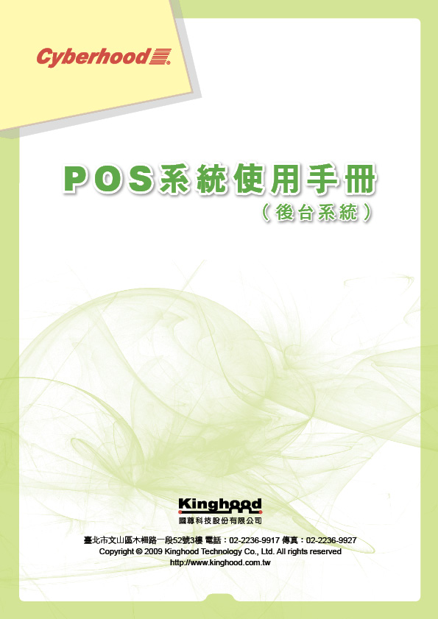

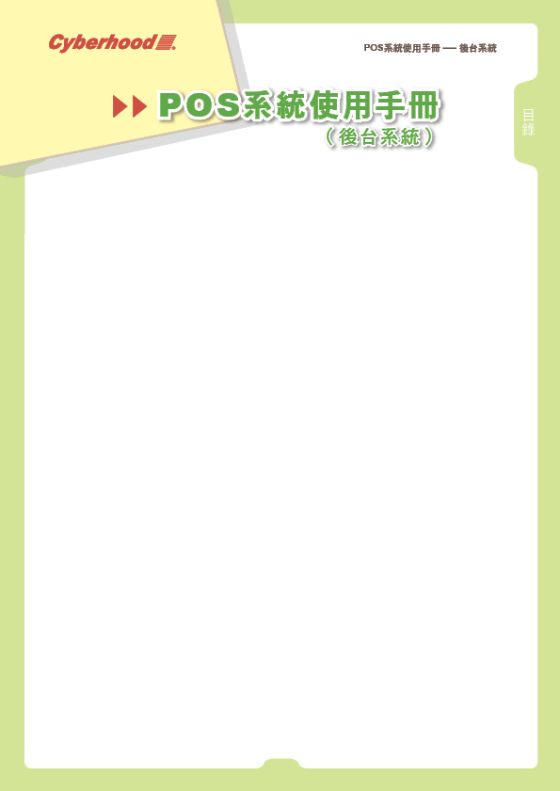

壹、POS後台系統 4
第一章、系統架構及登入 4
一、系統架構介紹 4
二、登入 6
第二章、系統功能介紹 7
一、系統功能介紹 7
第三章、系統設定介紹 9
一、系統參數 9
二、POS管理系統/系統參數 12
三、新增業務人員 15
四、簽帳人員設定 16
五、桌名輸入 17
六、建立商品的流程 18
七、新增商品類別 22
八、新增商品主檔 23
九、新增屬性 25
十、新增商品屬性 26
十一、新增印表機 27
十二、前台結帳時收款方式設定 28
十三、商品折扣規則設定 29
第四章、訂位管理 30
一、訂位系統參數設定 31
二、新增用餐時段人數設定 31
三、新增訂位 32
第五章、查詢報表 34
一、交班銷售統計表 34
二、交班收款統計表 35
三、銷售統計表(依商品) 36
四、銷售統計表(依廠商) 36
五、銷售統計表(依類別) 37
六、日銷售額統計表 37
七、退換貨明細表 38
八、銷售額統計表(依時段) 38
九、銷售明細記錄表 39
十、結帳記錄表 39
十一、業務銷售統計表 40
十二、業務酬庸明細表 41
第六章、資料維護 42
一、交易資料變更 42
二、簽帳沖銷作業 43
第七章、零用金管理 44
第八章、採購進貨系統 50

第九章、庫存系統 59
第十章、庫存成本系統 69
第十一章、會員管理系統 72
第十二章、票券系統 76
第十三章、飯店管理系統 84
貳、問答集 95
第一章、印表機問題 95

POS系統

第一章 系統架構及登入
- 系統架構介紹：營業點分為總公司及分店。
  - 總公司及分店關係：
    - 總公司：商品資料可分享至每間分店，並可查詢每間分店營業報表。
    - 分店：分店可上傳商品資料至總公司，並需上傳交班資料。
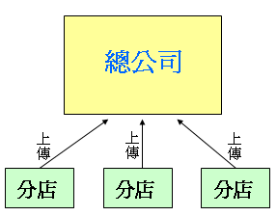

  - 功能比較：
功能比較 | 總公司 | 分店
群組權限管理 | ✔ | ✔
使用者權限管理 | ✔ | ✔
前台使用權限 |  | ✔
營業據點設定 | ✔
POS系統參數 |  | ✔
桌位管理 |  | ✔
商品類別維護 | ✔ | ✔
商品主檔 | ✔ | ✔
商品屬性維護 |  | ✔
商品屬性設定 |  | ✔
組合商品管理 |  | ✔
付款方式 |  | ✔
印表機管理 |  | ✔
廠商 | ✔ | ✔
商品折扣規則設定 |  | ✔
簽帳人員設定 |  | ✔
查詢報表 | ✔ | ✔
交易資料變更 |  | ✔
簽帳沖銷作業 |  | ✔

- 登入：
  - 輸入帳號密碼登入POS後台系統。

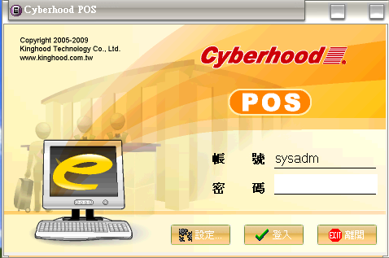

  - 若有多營業據點登入權限，登入後會先出現下方選單，請選擇營業據點入。
(總公司的營業點名稱預設為主資料庫。)

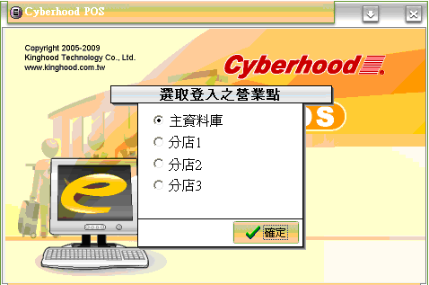

第二章、系統功能介紹
POS系統
- 系統功能介紹
模組 | 功能名稱 | 說明
系統參數 | 群組權限管理 | 設定群組於後台擁有權限，在使用者權限設定時，即可直接給予群組權限，不須逐一設定。
系統參數 | 使用者權限管理 | 設定後台使用者權限，若為管理者身份，擁有全部的權限。
系統參數 | 前台使用權限 | 設定前台操作人員在POS機可操作功能(點餐、結帳、交班…等)，未被授權的功能呈現反白，無法操作。
系統參數 | 營業據點設定 | 設定分店據點及分店的商店類別。
POS管理系統 | POS系統參數 | 包含小數位數、餐桌設定、結帳設定、錢櫃設定、交班資料上傳設定。
POS管理系統 | 桌位管理 | 設定前台桌號呈現名稱。
POS管理系統 | 商品類別維護 | 設定商品類別(組合商品、流通品、庫存系統…等)、使用的印表機及類別在前台的排序。
POS管理系統 | 商品主檔 | 設定商品明細(所屬類別、商品代碼、名稱、單價、廠商…等)、使用的印表機及商品在前台的排序。
POS管理系統 | 商品屬性維護 | 設定全部商品需要的屬性(去冰、少冰、無糖、半糖、不加胡椒、少油…等)。
POS管理系統 | 商品屬性設定 | 設定個別商品需要的屬性(選取已設定的屬性像去冰、少冰..等)。
POS管理系統 | 組合商品管理 | 設定由多種商品組合成的一種商品(套餐、套書、禮盒等)。
POS管理系統 | 付款方式 | 設定付款代碼、名稱、是否找零及是否在發票上顯示。
POS管理系統 | 印表機管理 | 點餐單、結帳單、發票內容、交班單、倂桌單、換桌單…等
POS管理系統 | 商品折扣規則設定 | 設定折扣條件及套用此折扣的商品。
POS管理系統 | 簽帳人員設定 | 設定使用簽帳功能的人員(從ECP選入)。
POS管理系統 | 查詢報表 | 包含交班銷售統計表、交班收款統計表、銷售統計表、每日收入總額統計表、退換貨明細表、銷售額統計表(依時段)、銷售明細記錄表等報表查詢及列印。
POS管理系統 | 交易資料變更 | 特殊情形下修改已交班交易資料。
POS管理系統 | 簽帳沖銷作業 | 註記收到的帳款及簽帳人員。
POS管理系統 | 零用金支用作業 | 記錄支出費用。

第三章、系統設定介紹
POS系統
- 系統參數：
  - 群組權限管理：設定群組於後台擁有權限，在使用者權限設定時，即可直接給予群組權限，不須逐一設定。
範例：設定商品管理群組。
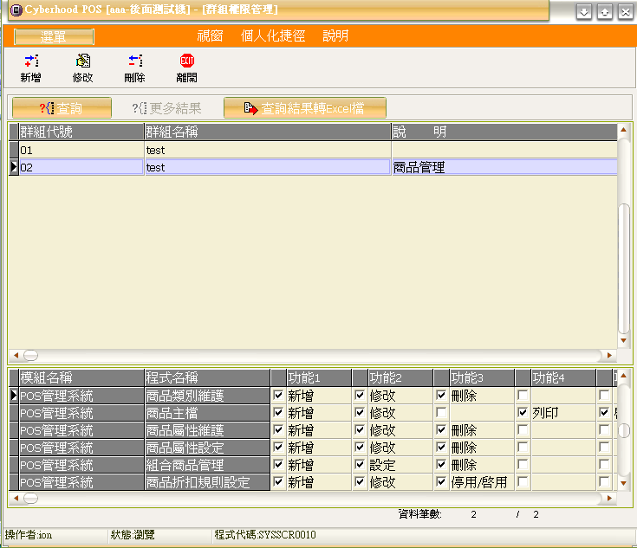

  - 使用者權限管理：設定後台使用權限，若為管理者，擁有全部權限。
(主資料庫和分店有各自獨立的使用者權限管理)
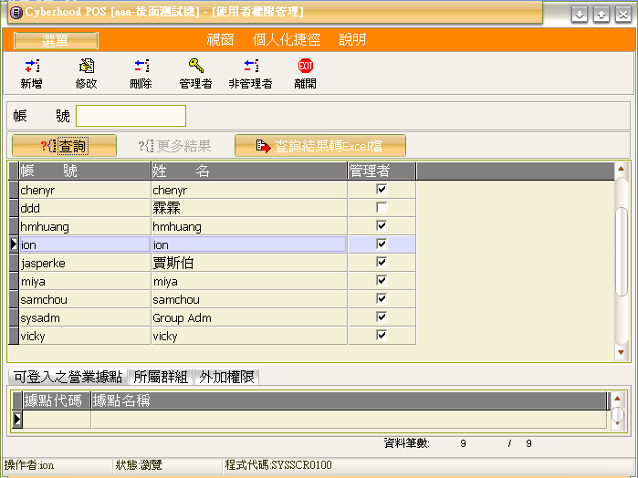

  - 前台使用者權限：設定前台操作人員在POS機可操作功能(點餐、結帳
交班…等)，未被授權的功能呈現反白，無法操作。
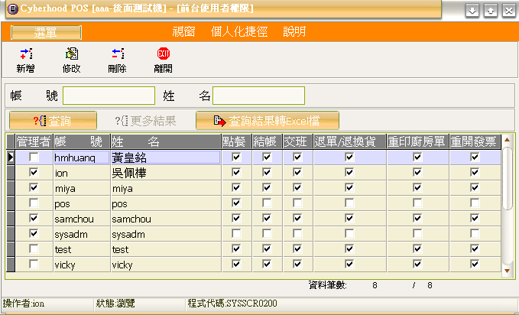

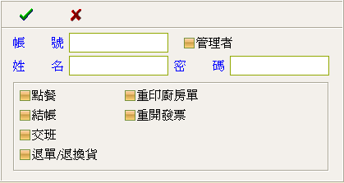

- POS管理系統/系統參數
  - 系統參數：
    - 小數位數：以折數折扣時，計算折扣金額的小數位數。
    - 餐桌設定：設定前台桌位的數量。
    - 結帳設定：
      - 用餐後結帳--可依需要選擇前台結帳功能按扭(結帳離席、結帳未離
席、拆單結帳)。
      - 用餐前結帳--可依需要選擇前台結帳功能按扭(結帳離席、結帳未離
席、拆單結帳、稍後結帳)。
    - 錢櫃設定：
      - 錢櫃連結方式--無安裝錢櫃、連接發票機、連接POS主機、連接收
據機。
      - 錢櫃開啟方式--不自動開啟、列印前開啟、列印後開啟。
    - 交班資料上傳設定：若勾選此項目，前台交班確認時，須完成交班資料
上傳才可離開，未勾選時，上傳失敗仍可離開，下
次交班時再由系統自動一併上傳。
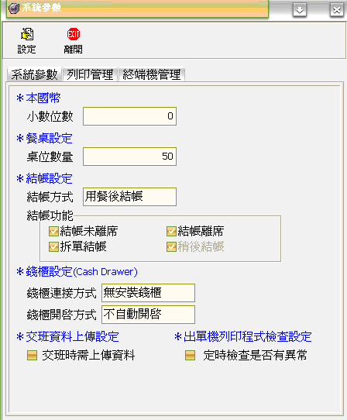

  - 列印管理：點餐單、結帳單、發票內容、交班單、倂桌單、換桌單…等列
印條件設定(列印方式可選擇不需列印、列印、每次詢問)及交
班單是否列印點餐明細。
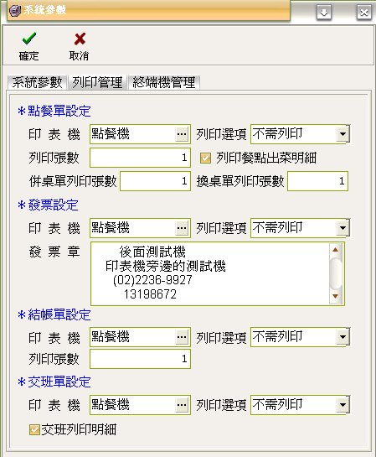

  - 終端機管理：
    - 終端代碼：可任意設置終端代碼名稱。例:123。
    - 等待鎖定時間(秒)：設定螢幕可閒置的時間，超過閒置時間時，會將螢幕
鎖住並出現登入畫面，需重新登入才可使用。
    - 直接列印至廚房出單機：前台點餐後，會直接列印廚房單。
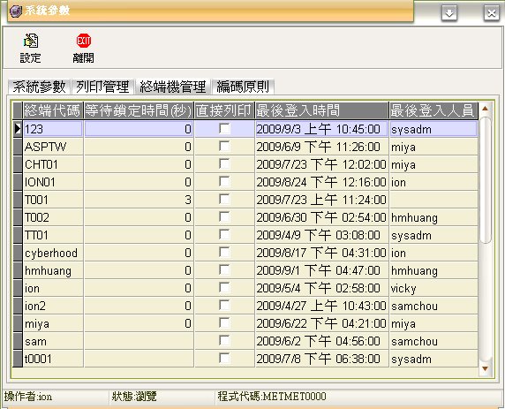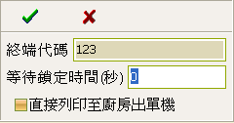

  - 編碼原則：設定零用金支用單、訂位申請單的編碼方式，請按設定，選擇編碼原則(或先選編碼原則後按設定)，再按修改，輸入單據的起始碼、年度位數、月份位數、日期位數、序號位數，合計位數最長不可超過12碼。
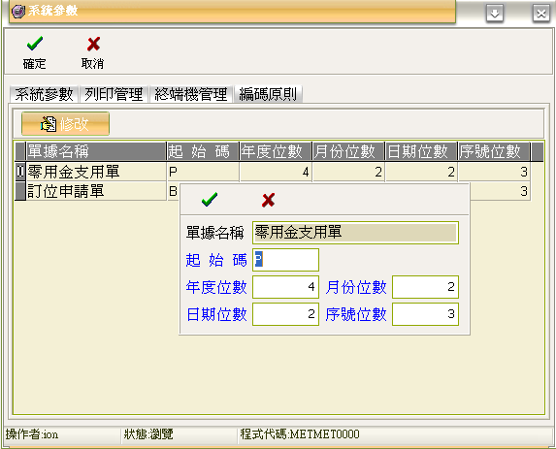

- 新增業務人員: 進入POS管理系統/業務人員，點選新增功能設定員工編號、姓名及固定酬庸比率。(系統會依各業務人員設定的酬庸比例計算統計業務酬庸明細表)
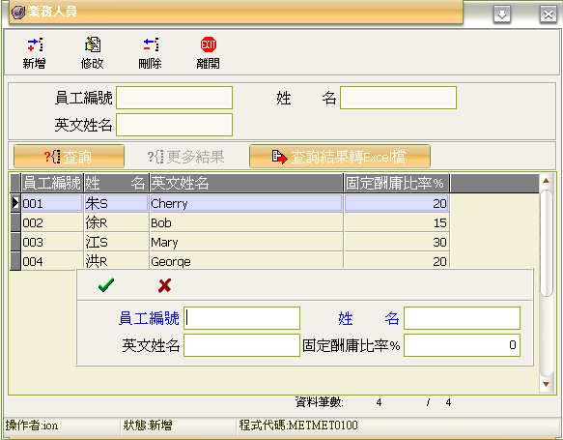

- 簽帳人員設定：建立前台結帳畫面簽帳人員的下拉選單。
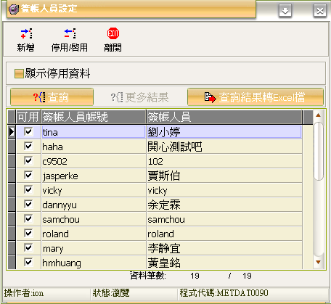

- 桌名輸入：
  - 進入POS管理系統/桌位管理，輸入前台桌號呈現名稱，桌位人數目前尚無作用，未來提供訂位用。
  - 桌號類別包含普通桌、訂位桌、外帶桌。
  - 假設外帶桌名設定為外帶01。
    - 桌位類別選擇普通桌或訂位桌→出菜單列印 桌號：外帶01
    - 桌位類別選擇外帶桌→出菜單列印 外帶01
(外帶桌在前台顯示為綠色字體)

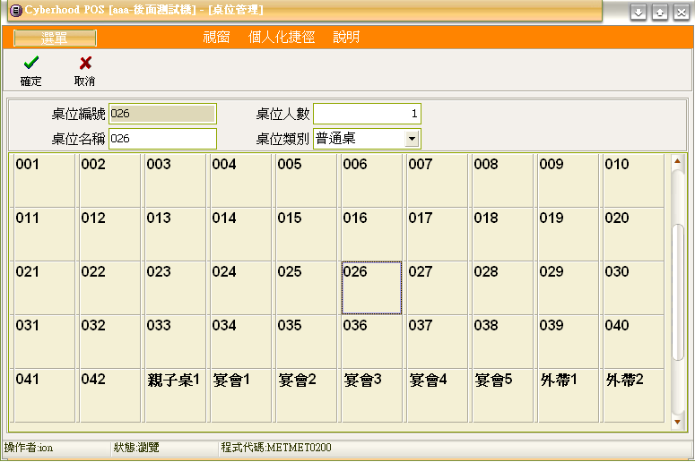

- 建立商品的流程：
  - 單點：商品類別(非組合商品)→商品主檔
    - 商品類別→ 新增 商品類別

類別編號 | 類別名稱 | 組合商品 | 流通品 | 庫存管理
23 | 麵食類
24 | 飯食類
(主資料庫可新增商品類別，分店的新增商品類別則由主資料庫選取)
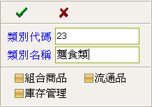

    - 商品主檔→建立各商品類別的菜單

商品類別 | 商品編號 | 商品名稱 | 單價 | 單位
23 | 23001 | 吉祥湯麵 | 100 | 碗
23 | 23002 | 豆包湯麵 | 100 | 碗

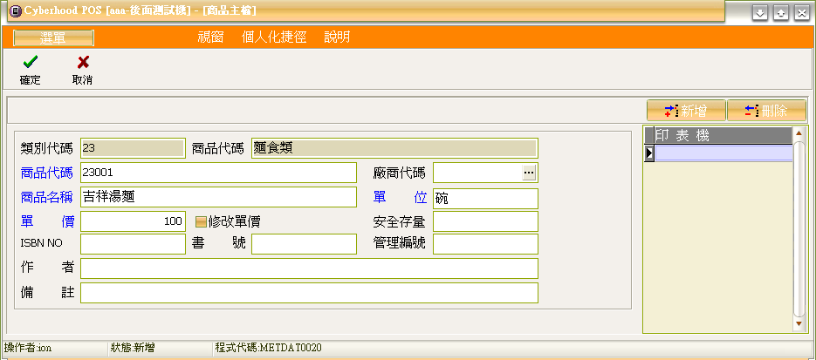
  - 套餐：母菜單--商品類別(組合商品)→商品主檔
子菜單--組合商品管理/類別維護→組合商品管理/設定
    - 前例A餐設定流程如下：
      - 商品類別→新增套餐類別，組合商品須打勾，當點套餐時，才會進入編輯套餐畫面，點選子菜單。
類別編號 | 類別名稱 | 組合商品 | 流通品 | 庫存管理
25 | 套餐 | ˇ
(主資料庫可新增商品類別，分店的新增商品類別是由主資料庫選取)
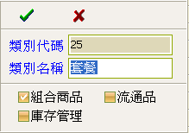

      - 商品主檔→建立套餐的母菜單。
商品類別 | 商品編號 | 商品名稱 | 單價 | 單位
25 | 25001 | A餐 | 250 | 碗
25 | 25002 | B餐 | 200 | 碗

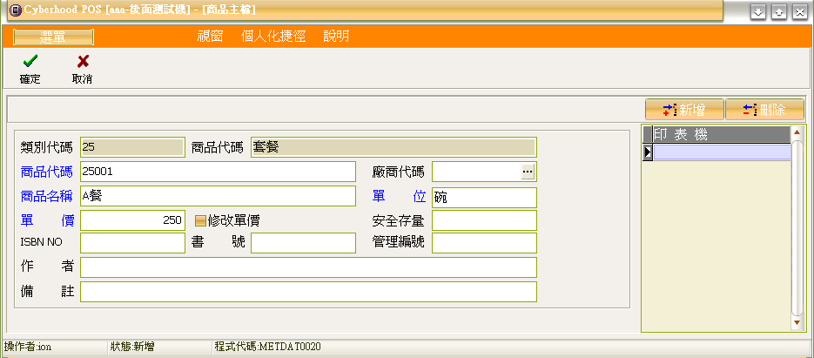

      - 組合商品管理/類別維護→建立套餐的子菜單類別，主餐欄位須打勾，因編輯套餐時，系統會控管母菜單數量須等於子菜單的主餐數量。
如：開胃菜、湯品、主餐、飲料、點心…等
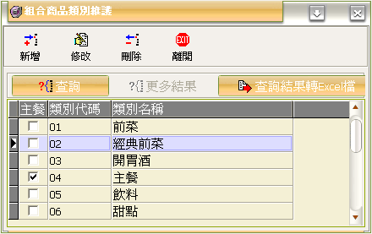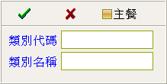

      - 組合商品管理/設定→依子菜單類別，建立子菜單。
畫面上方→為套餐的母菜單(A餐、B餐…等)
畫面左下方→為子菜單類別(開胃菜、湯品、主餐、飲料、點心…)
→選取A餐及子菜單類別後，點選商品主檔內的商品，建立各類別的子菜單。
A餐的子菜單
類別 | 子菜單
前菜 | 凱撒沙拉 | 水果沙拉 | 蔬果沙拉
主 餐 | 素排飯 | 南瓜焗烤飯 | 吉祥湯麵
飲 料 | 特調咖啡 | 鮮果汁
點 心 | 草莓蛋糕 | 布丁

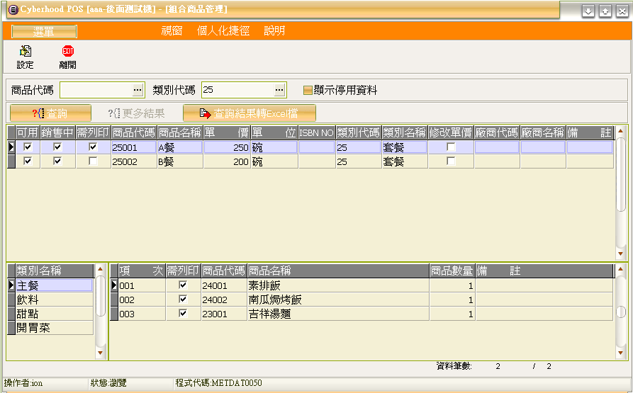

    - 子菜單從商品主檔內勾選(套餐類不提供勾選)，尚未建立商品主檔的餐點，須先於商品主檔完成設定。
    - 若該餐點不提供單點，請於子菜單設定完成後，至商品主檔停用，才不會出現在前台單點菜單上。
- 新增商品類別：
  - 進入POS管理系統/商品類別維護，點選新增功能，從選單內選取類別(選單內的類別由主資料庫統一設定)。
  - 印表機：設定此類別商品的出菜單列印位置，於新增商品主檔時，不必再逐筆設定印表機，但同一類別的商品有從不同印表機列印時，則不需於此先行設定，或設定後，再於商品主檔內逐一修正。
  - 組合商品：類別屬套餐的須勾選組合商品，前台點餐畫面右方商品類別的套餐欄位會打勾，此類商品點餐時，尚須勾選子菜單。
流通品：餐點以外一般零售商品。
庫存管理：流通品依需要可選擇是否經由入出庫管理，詳細內容請查看庫存管理功能，餐飲類不需勾選。
  - 排序：可設定前台點餐畫面中商品類別呈現的順序(上到下)。
  - 啟用/停用：商品類別停用後，前台點餐畫面即不會出現此類別，再次點按此功能可再啟用。
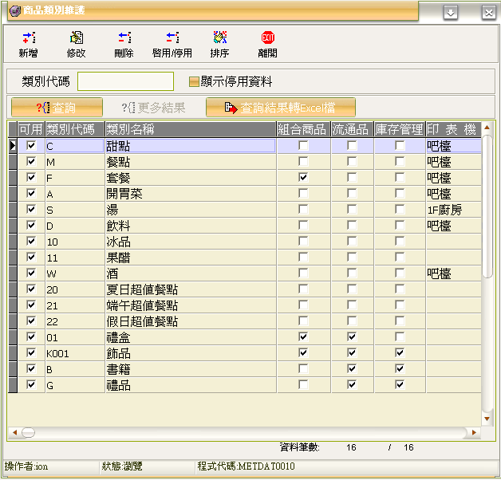

- 新增商品主檔：
  - 先確定該商品歸屬的類別已設定完成，未設定時請先新增商品類別。
  - 進入POS管理系統/商品主檔
    - 點選新增功能：
      - 新增商品→自有商品或通用商品→新增單一商品或多項商品
先選商品類別，輸入商品編號、商品名稱、單價、單位、單價在前台是否可以直接更改…等資訊(藍字部份為必須輸入欄位，商品編號不可重覆，否則確定時會出現KEY值重覆視窗)。
      - 從主資料庫轉入
直接選取主資料庫已維護的商品主檔，選取商品後，除商品編號不可更改外，其餘內容可按修改功能更改。
    - 設定出菜單列印位置：每一商品必須設定列印出菜單的印表機，新增單 一商品時，畫面右方即可設定，新增多項商品時，請完成新增後，請點選商品再按修改進入畫面設定。
  - 自有商品及通用商品定義
    - 自有商品：
      - 商品新增確定後，系統會在商品編號前自動加上主資料庫設定據點代碼(例：分店1代碼為S01，商品編號輸入23001，確定後商品編號為S0123001)。
      - 餐點類及自編條碼的流通品為自有商品。
    - 通用商品：
      - 商品新增確定後，商品編號前不會再加據點代碼。
      - 流通品已有固定條碼者為通用商品。
  - 排序：可設定前台點餐畫面中菜單呈現順序(左到右)。
  - 啟用/停用：商品停用後，前台菜單即不會出現此商品，再次點按此功能可再啟用。
  - 上/下架：提供流通品使用，當下架時，銷售中欄位打勾會取消，前台零售結帳的商品總表內會下架不可銷售。
  - 更換類別：使用在商品類別設定錯誤或需要更換類別時。

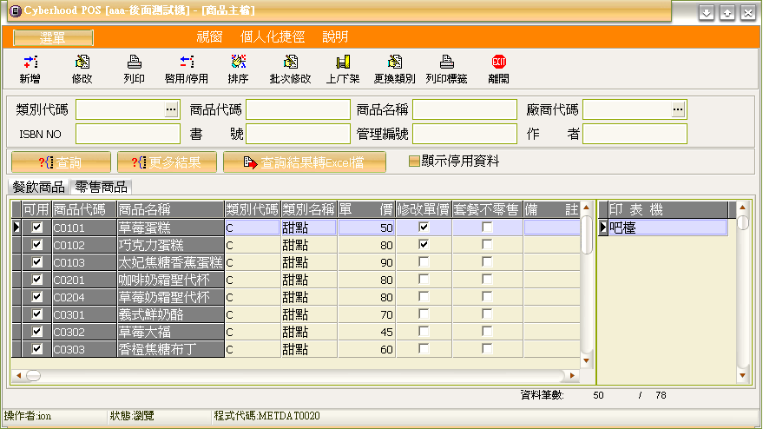

- 新增屬性：進入POS管理系統/商品屬性維護，點選新增功能設定全部商品需
要的屬性(去冰、少冰、無糖、半糖、不加胡椒、少油…等)。
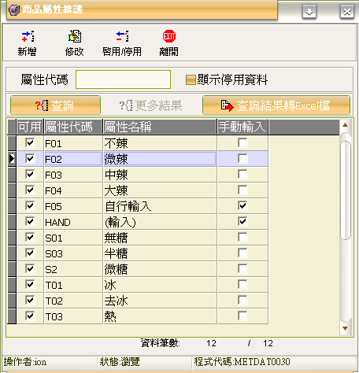

- 新增商品屬性：進入POS管理系統/商品屬性設定
  - 未設定屬性商品→
    - 點選新增功能，逐一選擇要設定屬性的商品，同一商品可設定多項屬性，前台點餐時，最多可選入其中3項屬性。
    - 當同一類別商品要套用相同的屬性時，請進入新增畫面時，先勾選此項目，再點選此類別的某一商品設定屬性，確定後此類別全部商品均套用相同屬性。
  - 已設定屬性商品→點選修改功能，即可再增加屬性。

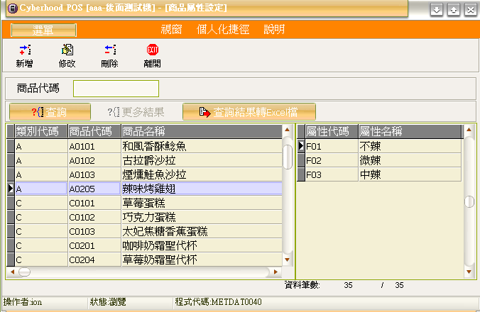

- 新增印表機：
  - 進入POS管理系統/印表機管理，點選新增功能。
    - 印表機型號：選取使用的印表機型號。
    - 連接埠類型：分為COM PORT及PRINT PORT，由印表機連接至POS機的連接埠判斷。虛擬印表機屬於PRINT PORT。
    - 連接埠編號：
連接埠類型 | 連接埠編號
COM PORT | 印表機連接至POS機的插槽名稱。  例：連接COM1，則編號COM1。
PRINT PORT | 在電腦控制台下印表機和傳真，印表機顯示的名稱。  例：HP1400.

    - 流水號代碼：代表印表機列印代碼，交班後，新班別將重新開始流水號。例：K001的流水號代碼為K，流水號為001，為該印表機在該班別列印的第1張單據。
    - 裁紙方式：分為每個品項、依點餐單。
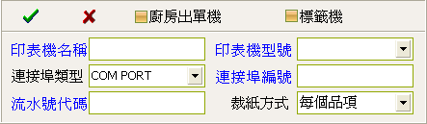
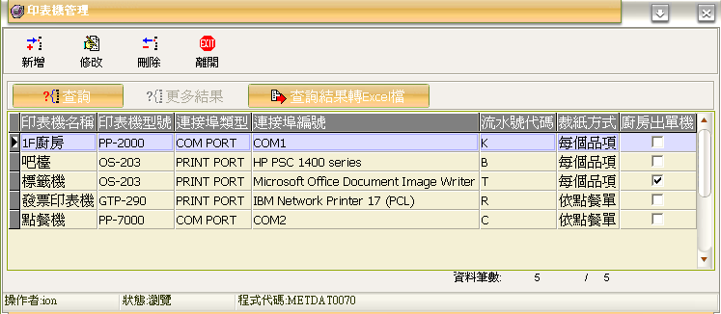

- 前台結帳時收款方式設定：
  - 輸入收款代碼、收款名稱、是否需要找零、發票是否不顯示此項目。
  - 現金→需找零、發票金額顯示。
餐券→不需找零、發票金額不顯示(即發票金額會扣除餐券的金額)。
消費券→不需找零、發票金額顯示。
  - 排序功能可設定前台結帳時收款方式呈現的順序。

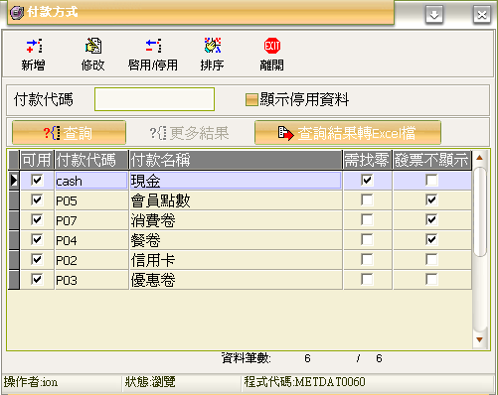

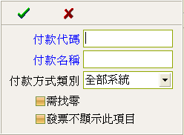

- 商品折扣規則設定：設定各商品在某區間的折扣數，前台點餐時會自動算出
各商品的折扣金額，以折扣後金額結帳，可預先做設定。
  - 折扣類別：
    - 自選--流通品折扣方式的設定(員工折扣9折、法師折扣8折…)，流通品結帳時，即可依其身份選取應有的折扣。
    - 每年、每月、每週、每日、特定時段：

 | 起訖年份 | 起訖月份 | 起訖日 | 星 期 | 起訖時間
每年 | ˇ | ˇ | ˇ |  | ˇ
每月 |  | ˇ | ˇ |  | ˇ
每週 |  |  |  | ˇ | ˇ
每日 |  |  |  |  | ˇ
特定時段 | ˇ | ˇ | ˇ |  | ˇ

      - 打勾處必須輸入，灰色部份不必輸入，黃色部份視實際需要輸入。
      - 起訖時間若末輸入，系統自動帶入00：00至23：59，即為整日折扣。
    - 所有商品套用此規則：
      - 勾選所有商品套用此規則，不必在右方選入適用折扣規則的商品，未來新建立的商品也自動適用此規則。
      - 未勾選所有商品套用此規則，須在右方選入適用折扣規則的商品，未來新建立的商品須再次進入此折扣規則加入適用。
  - 促銷方式：適用於折扣類別為每年、每月、每週、每日、特定時段。
    - 全面特賣--無數量條件的促銷方式，商品購買任意數量皆有折扣。
因不限定數量，不需填銷售數量欄位。
例：買A商品就打9折
    - 組合定量--需滿足數量條件的促銷方式。
因限定數量，需填銷售數量欄位。
例：買B商品10個打9折。
  - 會員折扣：選擇會員類別並輸入折扣方式。
  - 折扣比率或折扣金額，請輸入其中一項。
  - 前台可再更改折數或折扣金額。
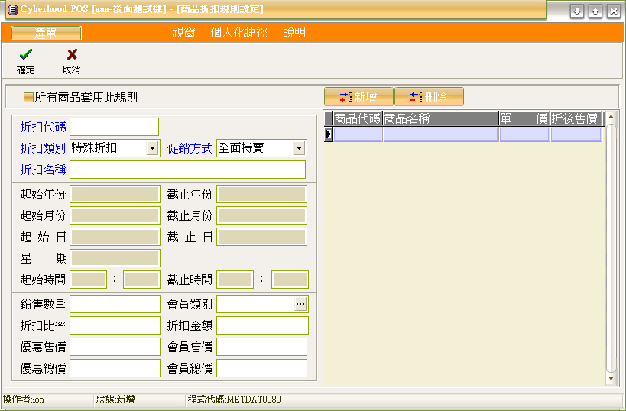

第四章 訂位管理
POS系統
- 訂位系統參數設定：設定用餐時間及營業時間。
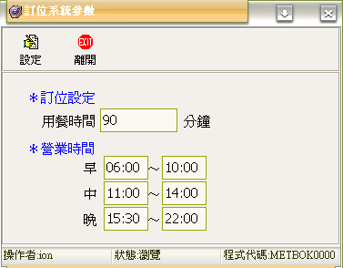

- 新增用餐時段人數設定：
  - 進入POS管理系統/用餐時段人數設定，點選新增功能。
  - 選擇年、月，點選設定，在日期、時段對應欄位內填入該時段提供訂位人數。例：9/2 11:00-12:30提供15人訂位。
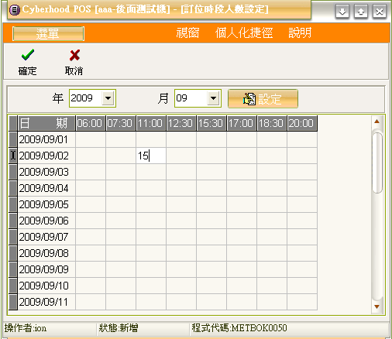
- 新增訂位：
  - 進入POS管理系統/訂位作業，點選新增功能。
  - 藍字為必填欄位。
  - 可訂位時同時預訂餐點。
    - 預訂餐點--點選中間欄位的新增功能選取及填寫預訂餐點明細。
    - 預訂套餐--點選中間欄位的新增功能選取及填寫預訂套餐明細。再點選
下方欄位的新增功能選取及填寫套餐內主餐及副餐明細。
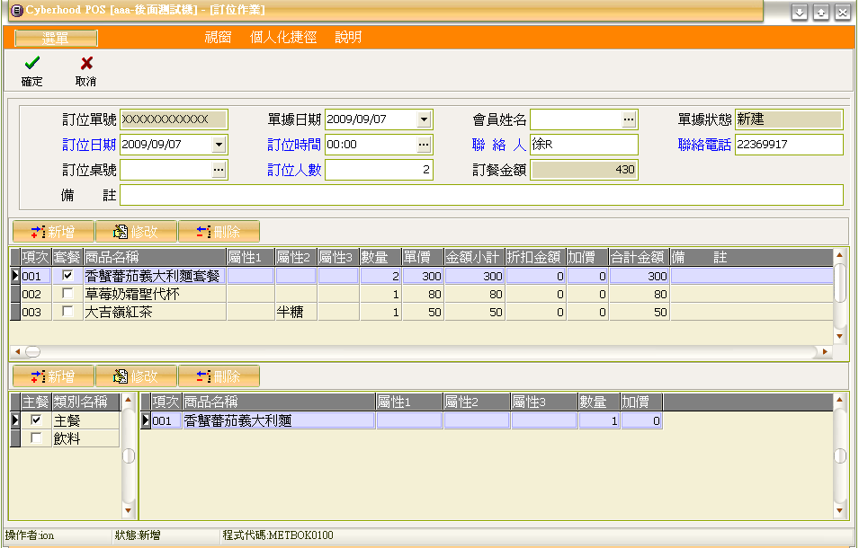

  - 查詢：可輸入平據狀態、單據日期、訂位日期、訂位時間、會員姓名、聯
絡人、聯絡電話、訂位桌號等其中一項或多項條件快速搜尋訂位資
訊。
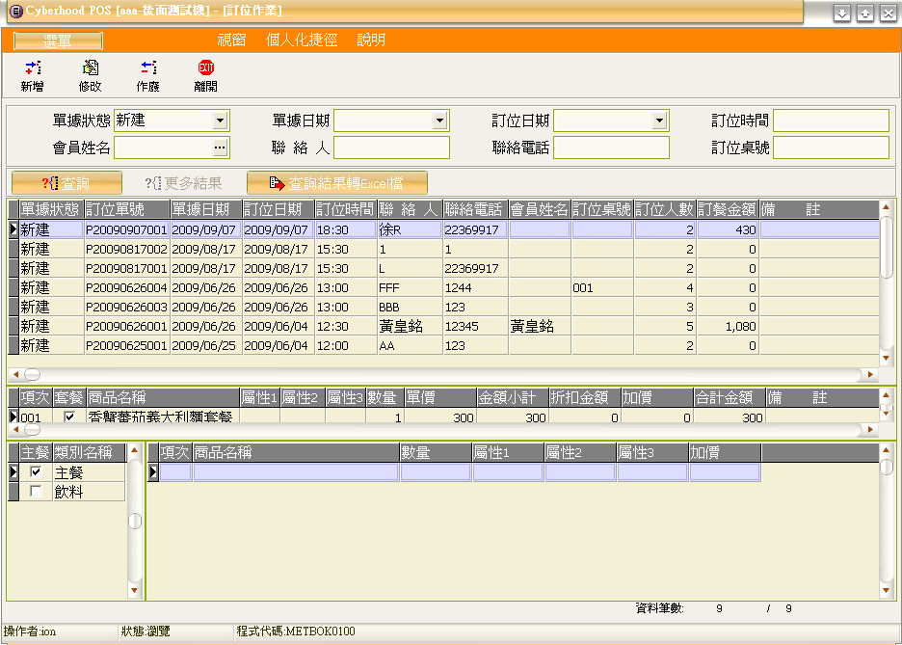

第五章 查詢報表
POS系統
- 交班銷售統計表：
  - 可查詢一天或一段日期區間內的所有交班銷售統計表。
  - 可依班別補印交班明細表。
  - 點選交班單號會顯示該班銷售資訊於下方視窗。左下方視窗顯示該班全部銷售商品；右下方視窗顯示該班收款內容。
  - 可勾選依廠商別查詢，增加該班別廠商資訊。
  - 可依班別查看銷售明細、退貨明細。
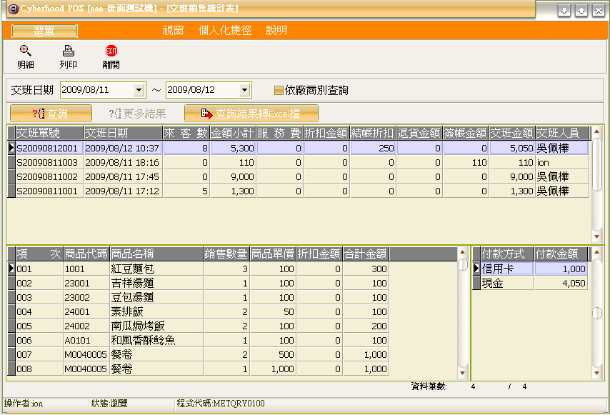

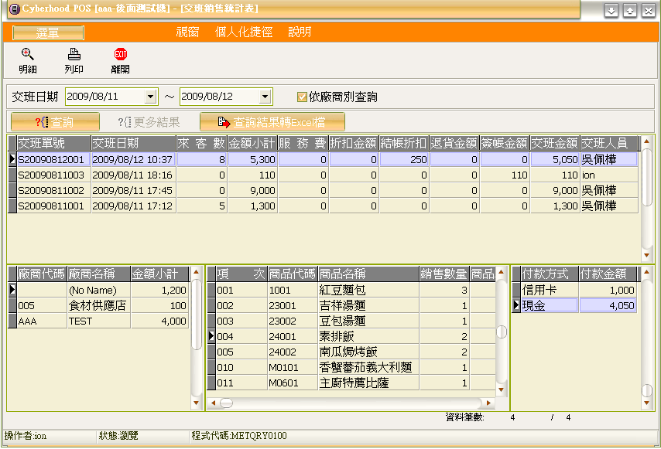

- 交班收款統計表：
  - 可查詢一段日期區間內的收款方式及收款總額。
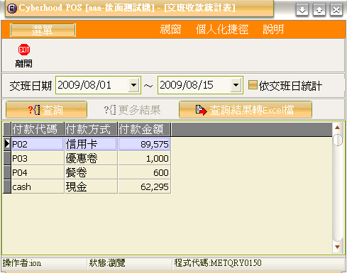

  - 可查詢一段日期區間內的每日收款方式及每日收款額。
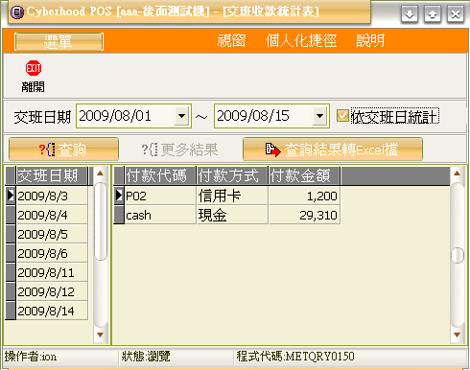

- 銷售統計表(依商品)：
  - 可查詢指定條件下(交班日期區間、類別代碼、廠商)的銷售商品明細。
  - 可點選欄位名稱排序。
  - 查詢銷售數量排行：點選銷售數量欄位名稱排序。
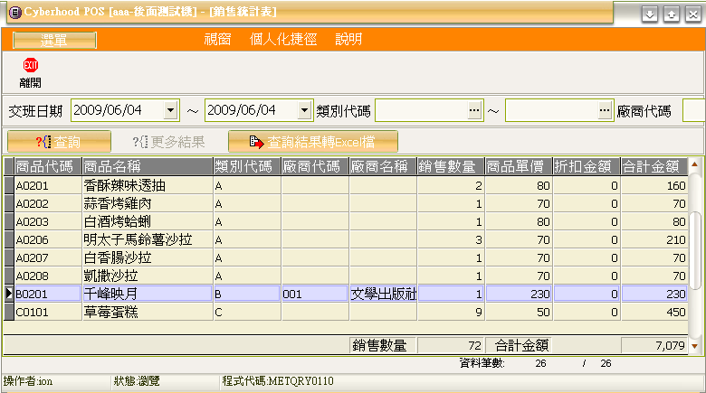

- 銷售統計表(依廠商)：
  - 可查詢指定條件下(日期區間、類別代碼、廠商)的銷售商品明細，並依廠商分類顯示。
  - 可列印銷售日報表，依廠商分類。
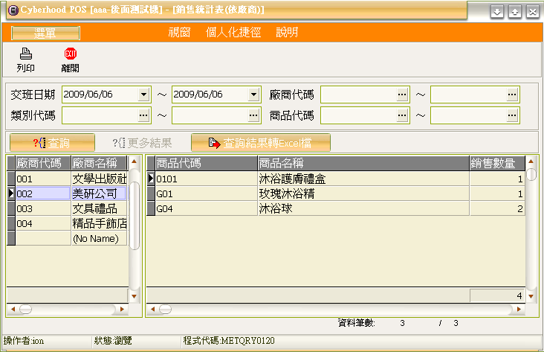
- 銷售統計表(依類別)：
  - 可查詢指定條件下(日期區間、類別代碼、廠商)的銷售商品明細，並依類別代碼分類顯示。
  - 可列印銷售日報表，依類別分類。
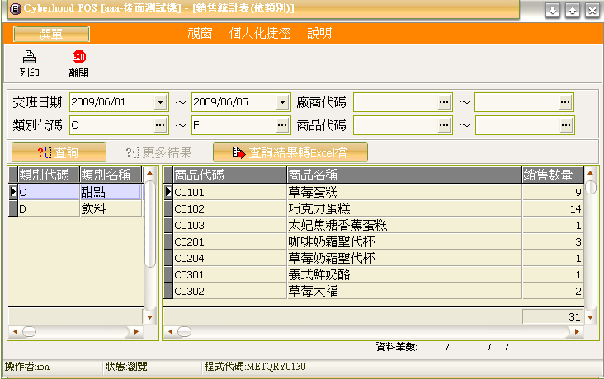

- 日銷售額統計表：
  - 可查詢一個月內每日收入總額，並依廠商別顯示。
  - 可按月份列印日銷售額統計表。
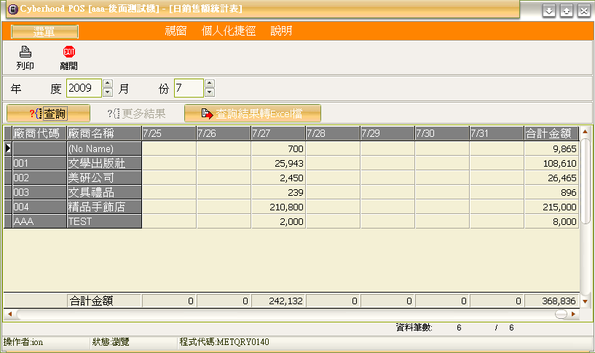

- 退換貨明細表：可查詢一段日期區間內的退貨明細。
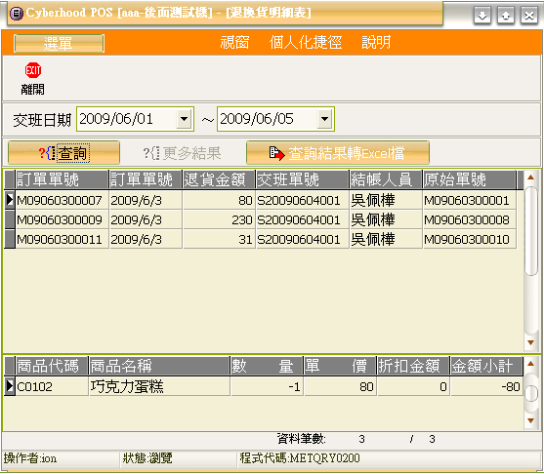

- 銷售額統計表(依時段)：可查詢指定條件下(日期區間、商品代碼、類別代碼、
廠商代碼)的銷售商品數量，並依時段顯示銷售額統計圖表。
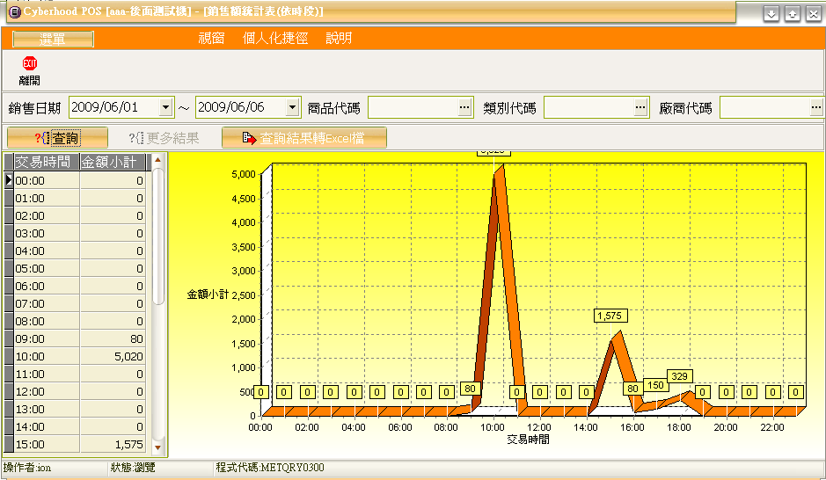

- 銷售明細記錄表：
  - 可查詢指定條件下(訂單單號、結帳單號、交易日期區間、交班單號、商品代碼、商品名稱、桌號)的銷售明細記錄。
  - 可查詢即時銷售狀況(前、後台一起同步更新)。
  - 可點選欄位名稱排序。例：銷售數量排行：點選數量欄位名稱排序。
  - 可列印銷售明細表、結帳明細表。
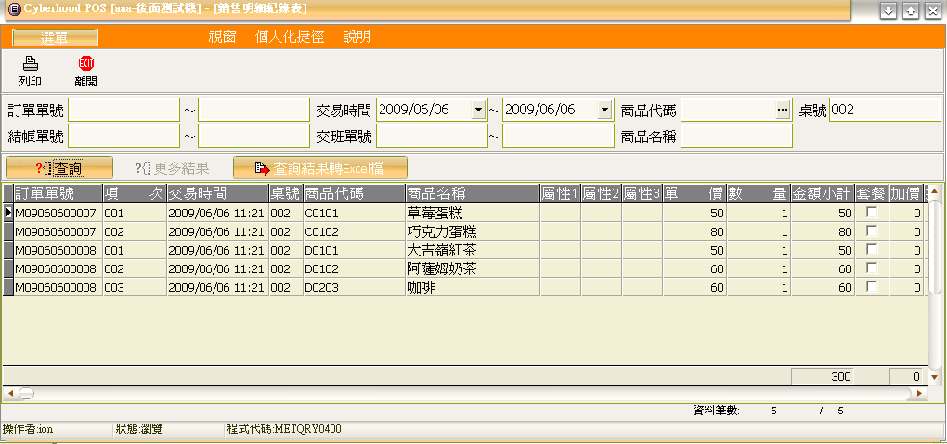

- 結帳記錄表：可查詢指定條件下(結帳時間、結帳單號、交班單號)的結帳紀錄。
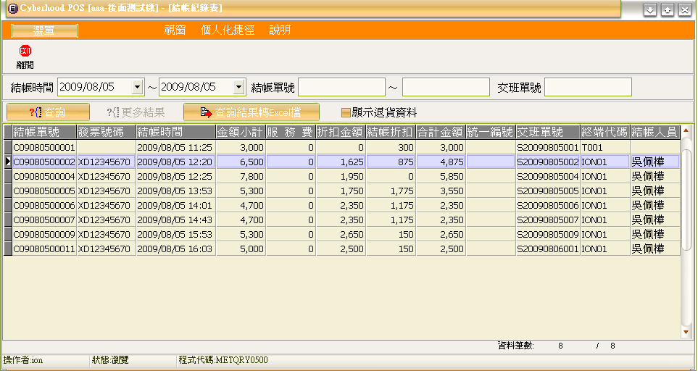

- 業務銷售統計表：
  - 可查詢指定條件下(業務編號、姓名、英文姓名等)的業務業績及所賣商品。
  - 可選取一段銷售時間區間及顯示方式查詢該時間區間內每週、每月、每季、每年的業績及退貨金額。
  - 可點選欄位名稱排序。例：業績排行--點選合計金額欄位名稱排序、銷
售商品數量排行--點選數量欄位名稱可查詢該名業務賣最多的商品。
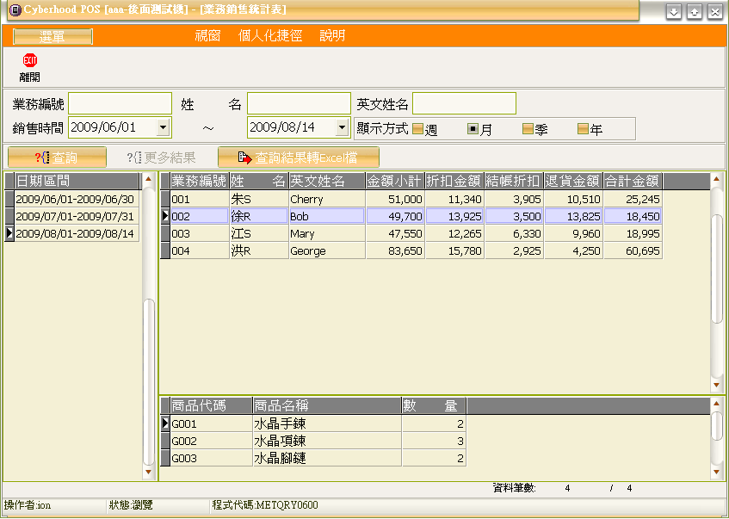

- 業務酬庸明細表：
  - 可設定酬庸比率。
  - 可查詢指定條件下(業務編號、姓名、英文姓名、銷售時間區間)的業務銷售明細、酬庸比率、酬庸金額。
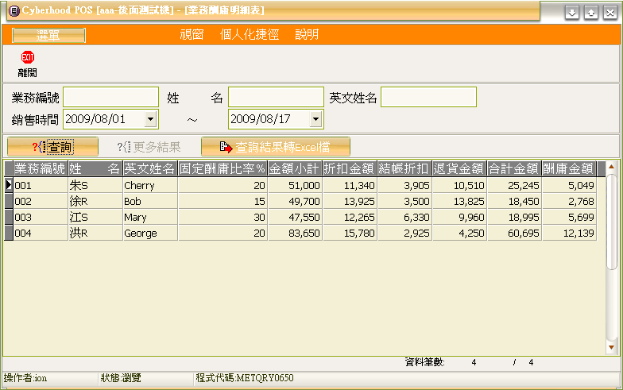

POS系統
POS系統

第六章 資料維護
POS系統
- 交易資料變更：進入POS管理系統/交易資料變更，點選修改功能商品修改因特殊原因需修改交易資料。
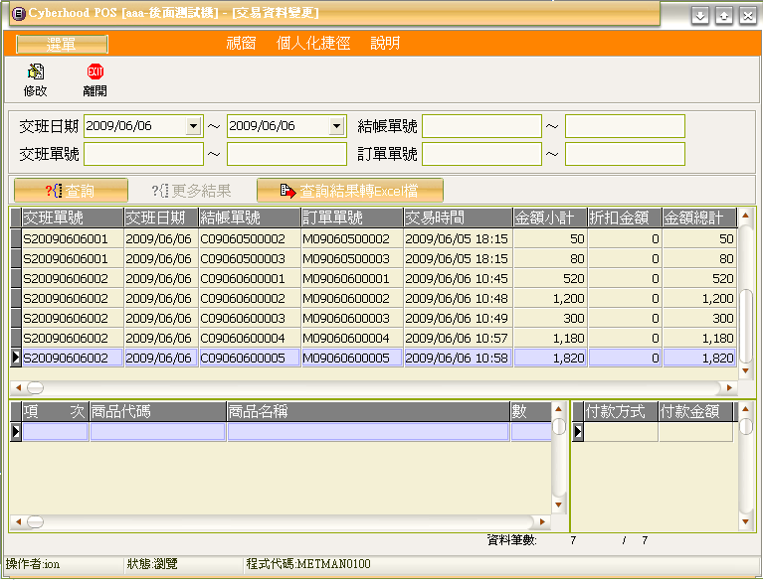

- 簽帳沖銷作業：以簽帳方式結帳後該消費資料帶入簽帳沖銷作業內，可修改備註及記錄是否已收款。
POS系統
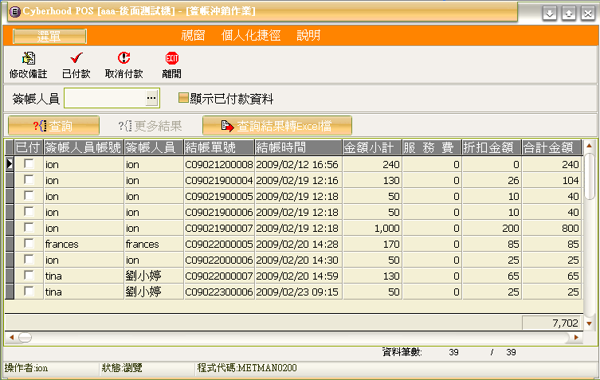

第七章 零用金管理
POS系統
- 各項費用支用時，籍由此功能做支用記錄，未來再將資料整合至ERP內。

- 操作過程中，欄位的底色為灰色時，由系統自動帶入資料，不可更改，底色為白色時，則自行輸入，藍字部份，建議為必須輸入欄位。

- 第一次使用前請先至POS管理系統/系統參數的編碼原則內，設定零用金支用單編碼方式，請按設定，選擇編碼原則(或先選編碼原則後按設定)，再按修改，輸入支用單的起始碼、年度位數、月份位數、日期位數、序號位數，合計位數最長不可超過12碼。
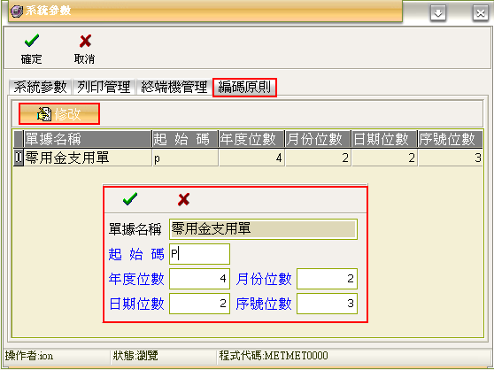

- 零用金支用作業操作流程：
  - 進入POS管理系統/零用金管理/零用金支用作業主畫面。
  - 按新增，出現另一畫面供零用金資料輸入。
    - 單頭資料--
      - 申請單號-由系統依系統參數內設定的單據編碼方式自動編號。
      - 單據日期-由系統帶入操作日期(可更改)。
      - 未稅金額、稅額、合計金額為下方各筆費用的合計數。
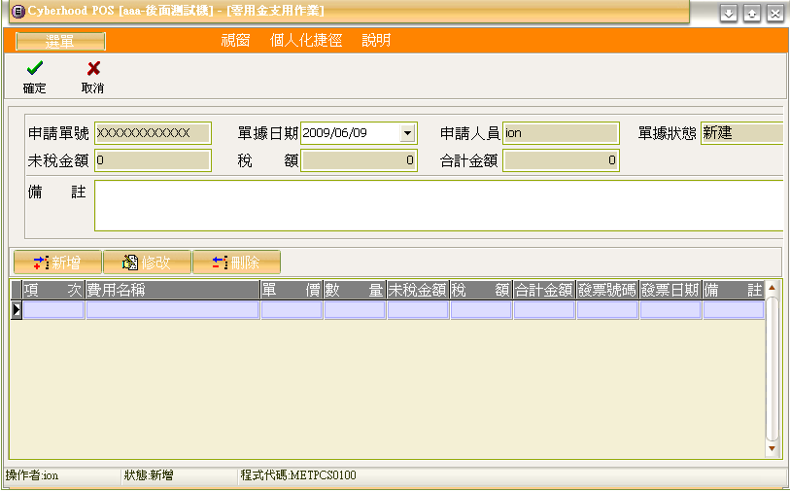

    - 單身資料--
      - 按新增，出現小視窗輸入費用內容→項次為1
可再次按新增輸入第二筆費用內容→項次為2
……以此類推。
      - 若資料有誤，請先點選欲修改的項次後按修改，即可修改費用內容。
      - 若整項要刪除，請先點欲刪除項次後按刪除，即可刪除該筆費用。

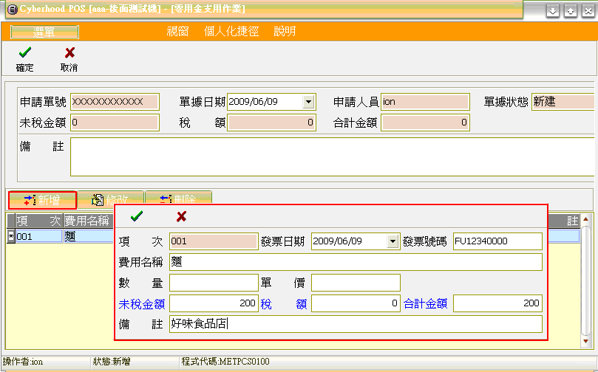

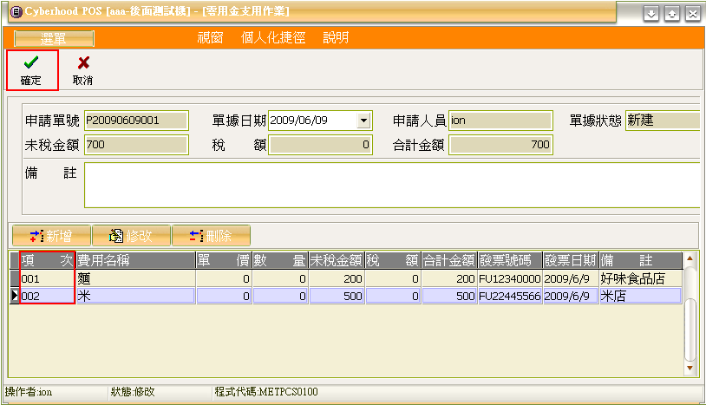

  - 資料確定無誤後按確定，跳回主畫面。
  - 主畫面出現此張新建狀態單據，確定此張支用單正確無誤再按確認，單據狀態由新建改為已核，零用金支用作業操作即完成。
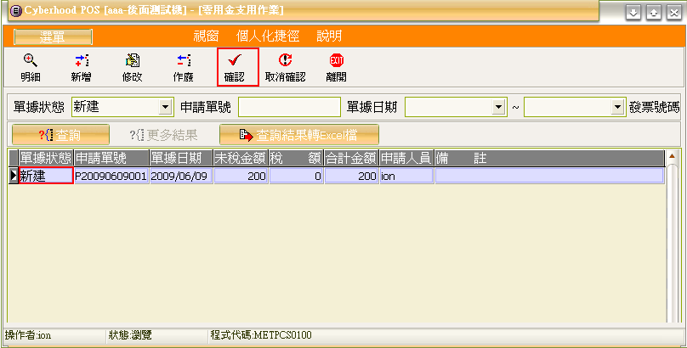

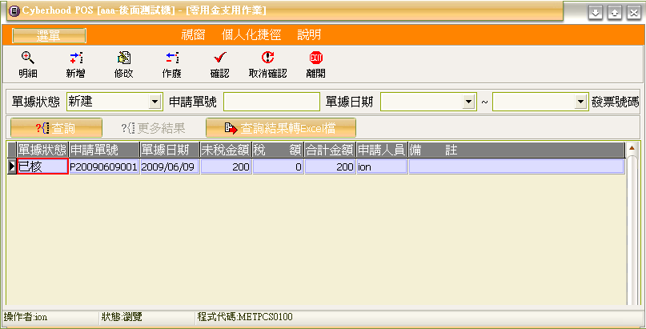

  - 修改功能可再次進入「流程(二)」修改費用內容，請先點選欲修改單據再按修改，唯新建狀態的單據才可修改，若為已核狀態，須先取消確認，將單據狀態恢復為新建，才可修改。
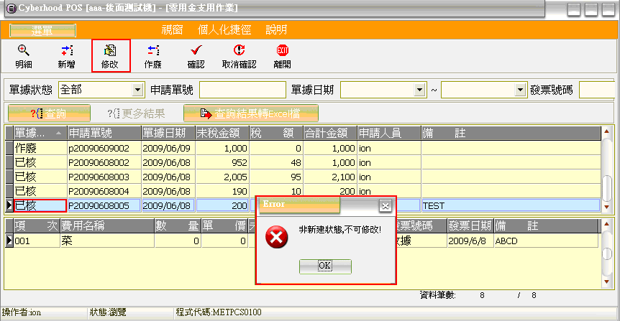

  - 整張單據要作廢時，請先點選欲作廢的單據後按作廢即可，單據狀態由新建改為作廢，若為已核狀態，須先取消確認，將單據狀態恢復為新建，才可作廢。
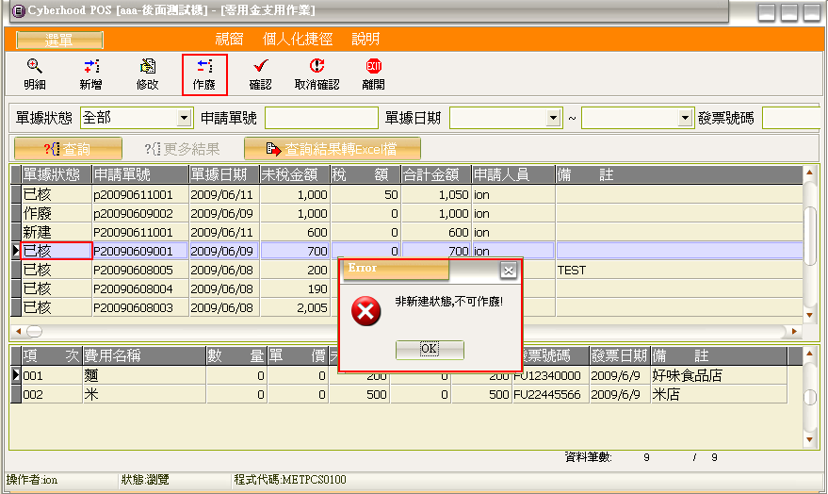

- 主畫面右下方資料筆數→螢幕顯示筆數/資料總筆數
例：20/20→全部資料共20筆
50/130→螢幕顯示50筆/資料總筆數130
因螢幕最多顯示50筆，欲查看其他筆數，請按更多結果進行其它筆數查詢即可。
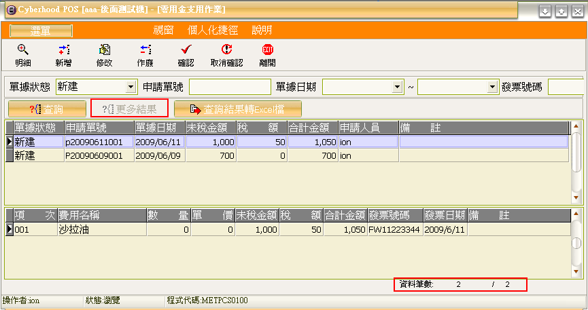

- 快速搜尋--可於主畫面功能列下方，輸入單據狀態、申請單號、單據日期、發票號碼等條件(可輸入多項)後按查詢，即可快速搜尋單據。
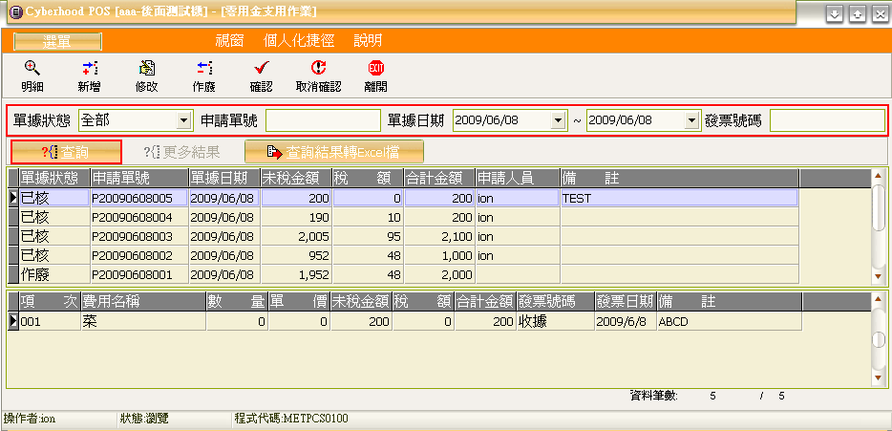

第八章 採購進貨系統
POS系統
- 系統功能介紹：

功能名稱 | 說明
採購系統參數 | 包含作業流程、系統參數、單據編碼原則。
廠商 | 新建及修改廠商。
廠商供料表 | 設定每家廠商提供的料品。
期初採購單 | 開始使用採購系統時，將過去的採購單以期初採購單方式建入系統。
採購單 | 新建及修改採購單。
進貨單 | 新建及修改進貨單。
採購狀況查詢 | 查詢採購狀況。
進貨狀況查詢 | 查詢進貨狀況。
進銷存貨統計表 | 統計進貨、銷貨、存貨狀況。

- 系統設定及使用：
  - 採購系統參數
    - 採購進貨作業流程：
      - 可超收--進貨大於採購時，仍可收貨。
      - 進貨數量已滿足採購數量時自動結案採購單。
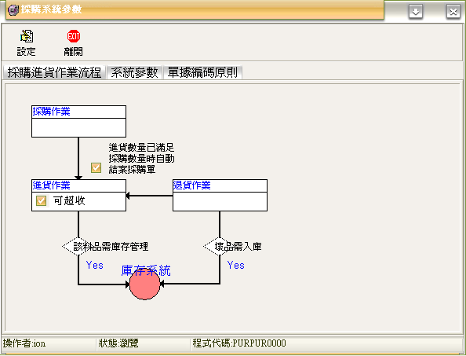
    - 系統參數：
      - 小數位數--計算含稅金額的小數位數。
      - 稅率--計算稅額及含稅金額。

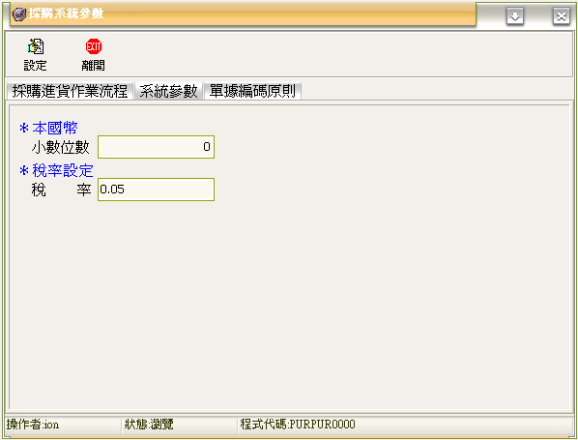

    - 單據編碼原則：設定採購單、進貨單和退貨單的編碼方式，請按設定，選擇編碼原則(或先選編碼原則後按設定)，再按修改，輸入單據的起始碼、年度位數、月份位數、日期位數、序號位數，合計位數最長不可超過12碼。
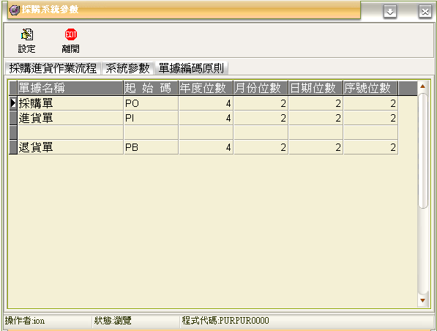

  - 新增廠商：
    - 進入採購系統/廠商，點選新增功能，填寫廠商資料。
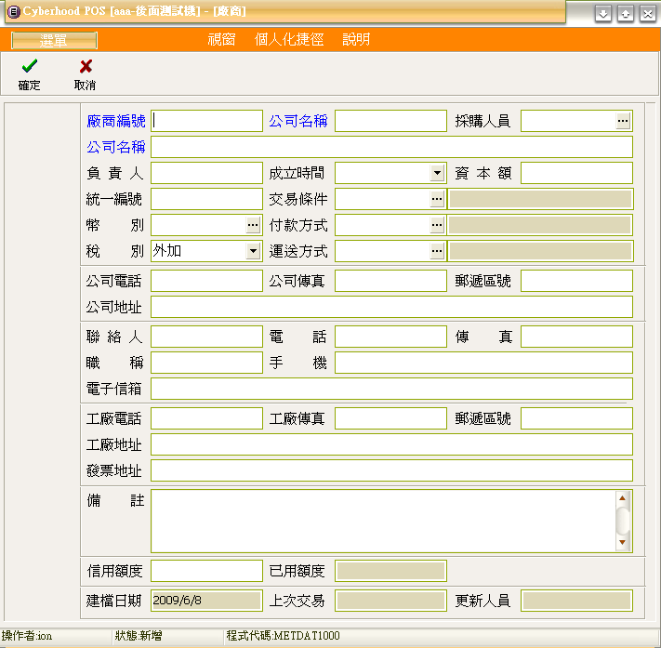

    - 查詢：使用廠商編號查詢廠商資料。查詢停用資料需勾選顯示停用資料。
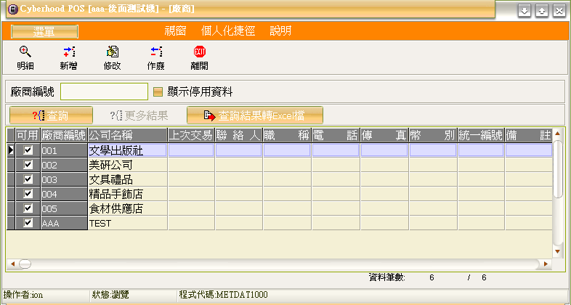

  - 廠商供料表：設定每家廠商提供的料品。
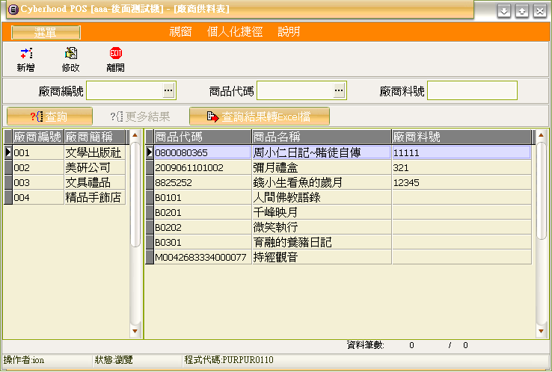

  - 新增期初採購單：
    - 開始使用採購系統時，將過去的採購單以期初採購單方式建入系統。
    - 進入採購進貨系統/期初採購單。
    - 點選新增功能，出現另一畫面供採購資料輸入。

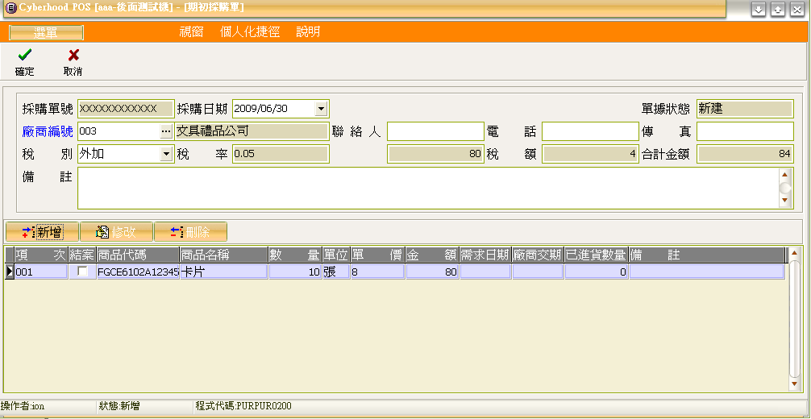

    - 單頭資料--
      - 採購單號-由系統依系統參數內設定的單據編碼方式自動編號。
      - 採購日期-由系統帶入操作日期(可更改)。
      - 未稅金額、稅額、合計金額為下方各筆費用的合計數。
    - 單身資料--
      - 點選新增，出現小視窗，選取採購商品(可複選)，點選確認，出現小視窗，填寫商品數量、單價及已進貨數量，點選確認，出現新增的商品項次及內容。
      - 若資料有誤，請先點選欲修改的項次後按修改，即可修改商品內容。
      - 若整項要刪除，請先點欲刪除項次後按刪除，即可刪除該筆商品。
    - 進貨單查詢：可輸入單據狀態、進貨單號等其中一項或多項條件快速搜
尋進貨單。
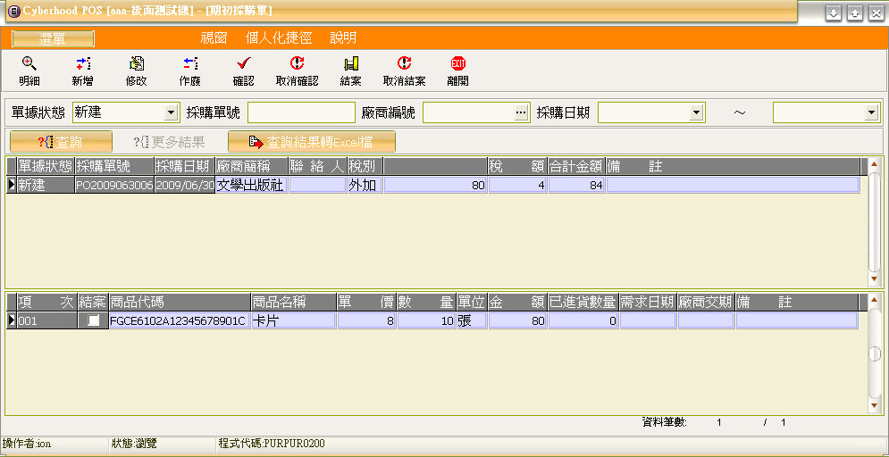
  - 新增採購單
    - 進入採購進貨系統/採購單。
    - 點選新增功能，出現另一畫面供採購資料輸入。
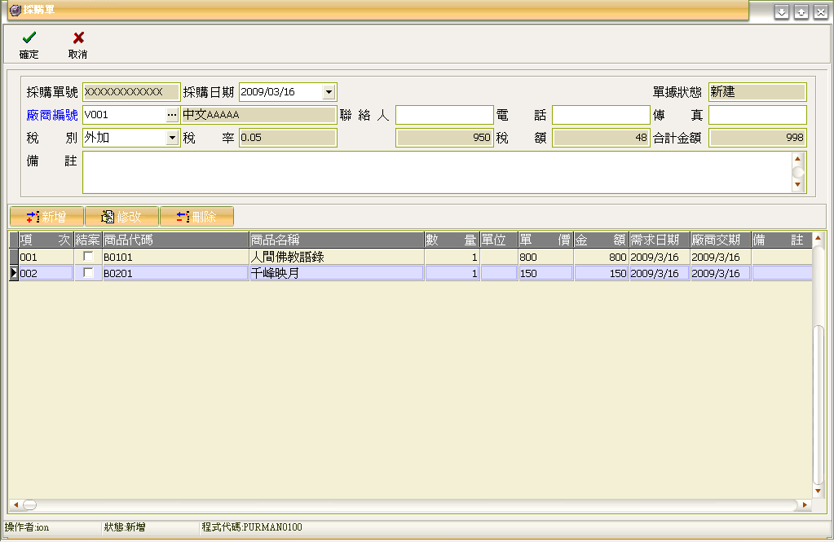

    - 單頭資料--
      - 採購單號-由系統依系統參數內設定的單據編碼方式自動編號。
      - 採購日期-由系統帶入操作日期(可更改)。
      - 未稅金額、稅額、合計金額為下方各筆費用的合計數。
    - 單身資料--
      - 點選新增，出現小視窗，選取採購商品(可複選)，點選確認，出現小視窗，填寫商品數量、單價及已進貨數量，點選確認，出現新增的商品項次及內容。
      - 若資料有誤，請先點選欲修改的項次後按修改，即可修改商品內容。
      - 若整項要刪除，請先點欲刪除項次後按刪除，即可刪除該筆商品。
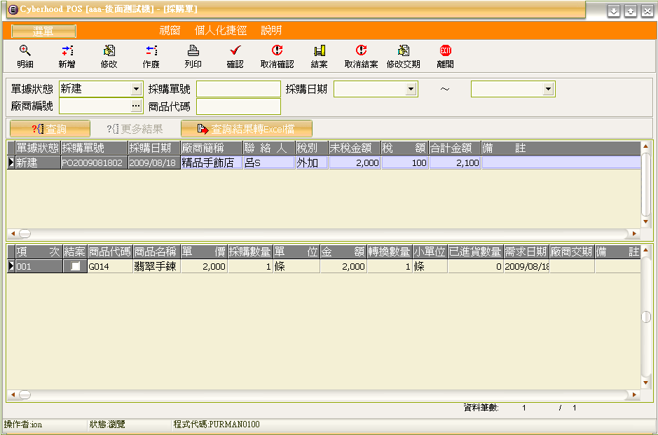

  - 進貨單
    - 進入採購進貨系統/進貨單。
    - 點選新增功能，出現進貨廠商資料畫面，選取廠商。
    - 單頭資料--
      - 進貨單號-由系統依系統參數內設定的單據編碼方式自動編號。
      - 進貨日期-由系統帶入操作日期(可更改)。
      - 未稅金額、稅額、合計金額為下方各筆費用的合計數。
    - 單身資料--
      - 點選新增，出現小視窗，點進貨商品(可複選)，點選確認，出現小視窗，帶入商品數量、單價及已進貨數量，點選確認，出現新增的商品項次及內容。
      - 若資料有誤，請先點選欲修改的項次後按修改，即可修改商品內容。
      - 若整項要刪除，請先點欲刪除項次後按刪除，即可刪除該筆商品。
    - 進貨單查詢：可輸入單據狀態、進貨單號等其中一項或多項條件快速搜尋進貨單。

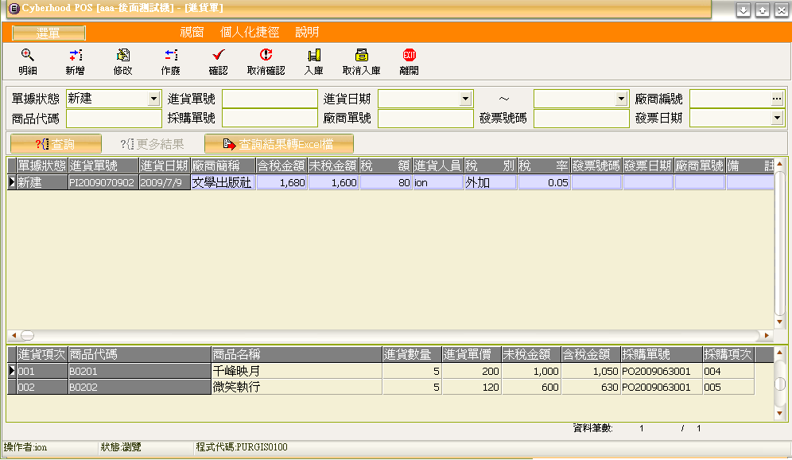

  - 查詢報表：
    - 採購狀況查詢：可輸入採購單號、廠商編號、發票日期、採購單號、結案狀態、採購日期、商品代碼等其中一項或多項條件快速搜尋採購單。

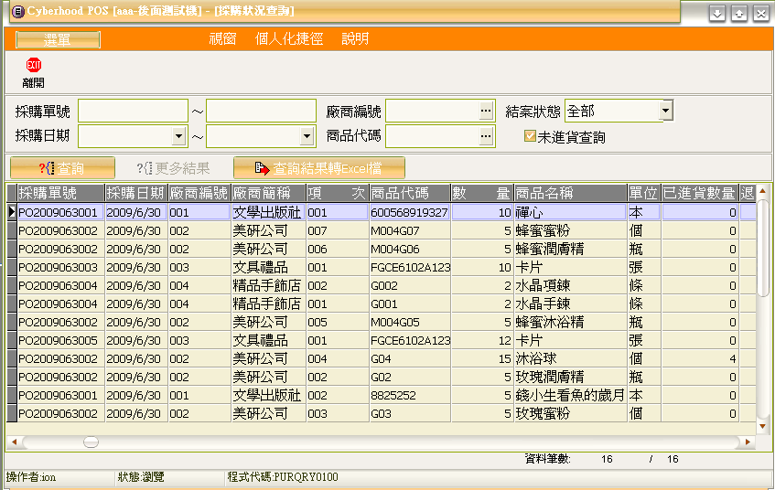

    - 進貨狀況查詢：可輸入進貨單號、廠商編號、發票日期等其中一項或多項條件快速搜尋進貨單。
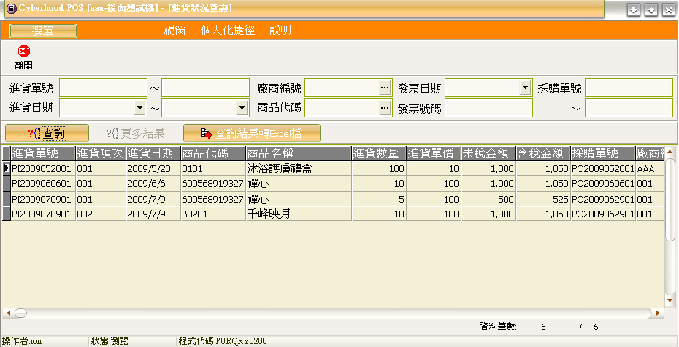

    - 進銷存貨統計表：
      - 可輸入日期區間、商品代碼、類別代碼等其中一項或多項條件快速搜
尋商品進貨、銷貨、存貨數量及金額。
      - 可在進貨數量等欄位名稱上點選滑鼠左鍵，使用昇冪排序、降冪排序
、合計、取消合計等功能，使用合計功能會在使用欄位的最下方出現
合計金額。
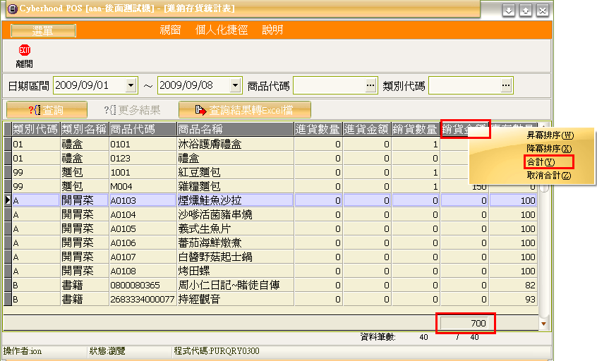

第九章 庫存系統
POS系統
- 系統功能介紹
功能名稱 | 說明
庫存系統參數 | 包含作業流程、單號編碼原則。
儲位 | 放置商品的位置。
部門 | 新增或修改使用庫存系統的部門。
期初庫存 | 開始使用庫存系統時，將過去的庫存以期初庫存方式建入系統。
入庫作業 | 商品入庫時，建立入庫單，執行入庫。
庫存管理 | 使用數量移轉功能及重算數量功能，調整庫存。
出庫作業 | 商品出庫時，建立出庫單，執行出庫。
庫存異動查詢 | 查詢庫存進出庫情況。
盤點計畫 | 新增及修改盤點計畫。  可使用盤點明細功能查詢已盤點的計畫明細。
盤點作業 | 依盤點計畫執行盤點。
庫存不足查詢 | 顯示庫存不足的商品，並可轉成採購單。

- 系統設定及使用
  - 庫存系統參數
    - 庫存系統作業流程：介紹庫存系統作業流程，不需設定。

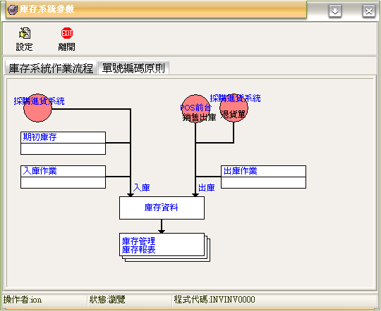

    - 單號編碼原則：設定採購單、進貨單和退貨單的編碼方式，請按設定，選擇編碼原則(或先選編碼原則後按設定)，再按修改，輸入單據的起始碼、年度位數、月份位數、日期位數、序號位數，合計位數最長不可超過12碼。

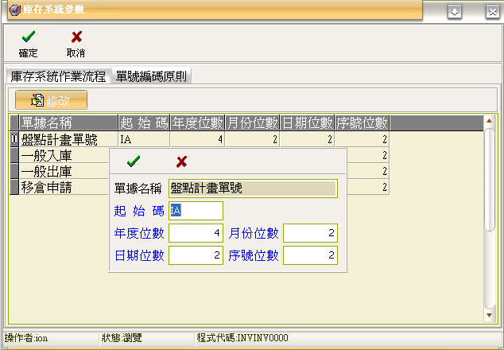

  - 新增儲位：設定商品儲存位置名稱和商品補貨區名稱，若為補貨區，需勾
選補貨區。
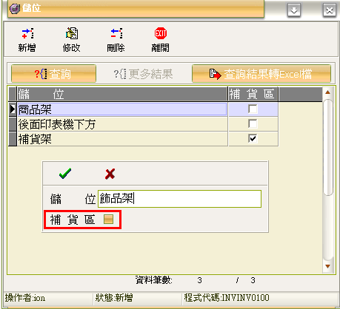

  - 新增部門：設定使用庫存系統的部門。
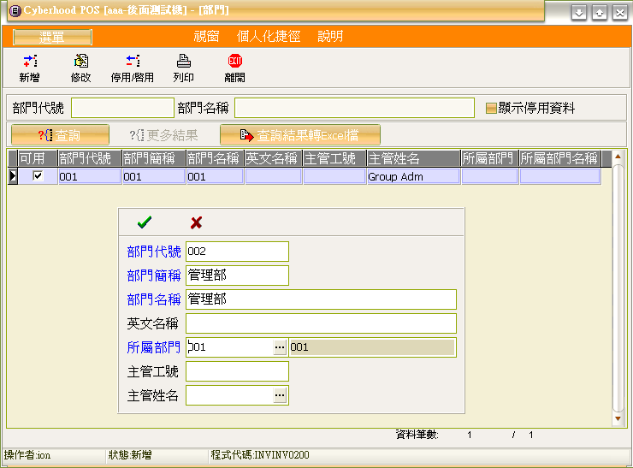

  - 新增期初庫存
    - 開始使用庫存系統時，將過去的庫存數量以期初庫存方式建入系統。
    - 進入庫存系統/期初庫存。
    - 點選新增功能，出現另一畫面供期初庫存資料輸入。
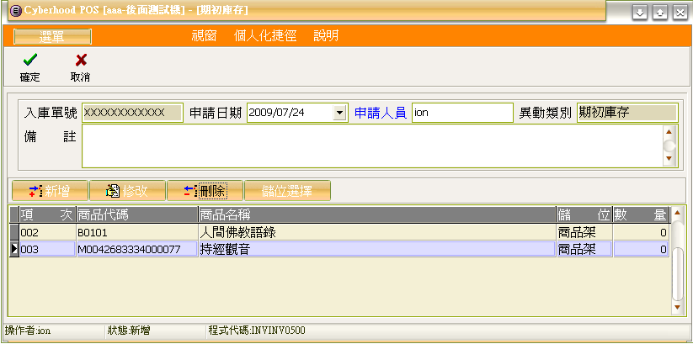

    - 單頭資料--
      - 單號-由系統依系統參數內設定的單據編碼方式自動編號。
      - 採購日期-由系統帶入操作日期(可更改)。
      - 申請人員-由系統帶入操作人員(可更改)。
      - 異動類別-由系統帶入(不可更改)。
    - 單身資料--
      - 按新增，出現小視窗，選取入庫商品(可複選)，按確定，出現新增的商品項次及內容。
      - 按儲位選擇，出現小視窗，選取存放所有商品位置，按確定，所有商品儲位都會變更成所選取的位置。
      - 若資料有誤，請先點選欲修改的項次後按修改，即可修改商品內容。
      - 若整項要刪除，請先點欲刪除項次後按刪除，即可刪除該筆商品。
    - 入庫：新增的入庫單狀態為待入，按入庫功能，選取入庫日期後按確定，將待入的入庫單入庫。
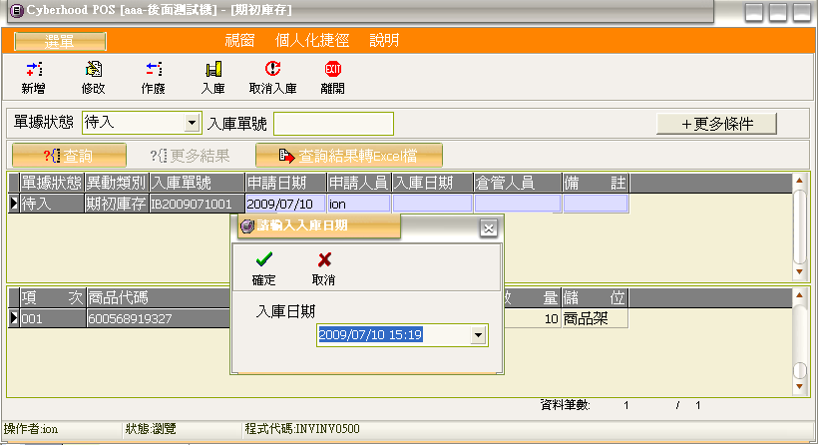

  - 新增入庫單
    - 進入庫存系統/入庫作業。
    - 點選新增功能，出現另一畫面供入庫商品資料輸入。

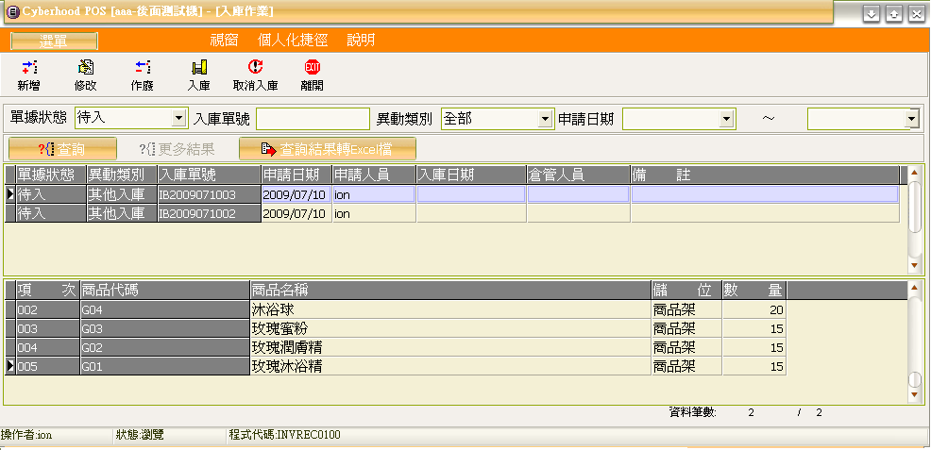

    - 單頭資料--
      - 單號-由系統依系統參數內設定的單據編碼方式自動編號。
      - 採購日期-由系統帶入操作日期(可更改)。
      - 申請人員-由系統帶入操作人員(可更改)。
      - 異動類別-移動商品位置可選擇調整入庫、盤存多出的商品可選擇盤盈入庫、調整入庫及盤盈入庫以外的異動可選擇其它入庫。

    - 單身資料--
      - 按新增，出現小視窗，選取入庫商品(可複選)，按確定，出現新增的商品項次及內容。
      - 按儲位選擇，出現小視窗，選取存放所有商品位置，按確定，所有商品儲位都會變更成所選取的位置。
      - 若資料有誤，請先點選欲修改的項次後按修改，即可修改商品內容。
      - 若整項要刪除，請先點欲刪除項次後按刪除，即可刪除該筆商品。
    - 入庫：新增的入庫單狀態為待入，按入庫功能，選取入庫日期後按確定，將待入的入庫單入庫。

  - 庫存管理：管理庫存商品數量。
    - 數量移轉--移動商品。
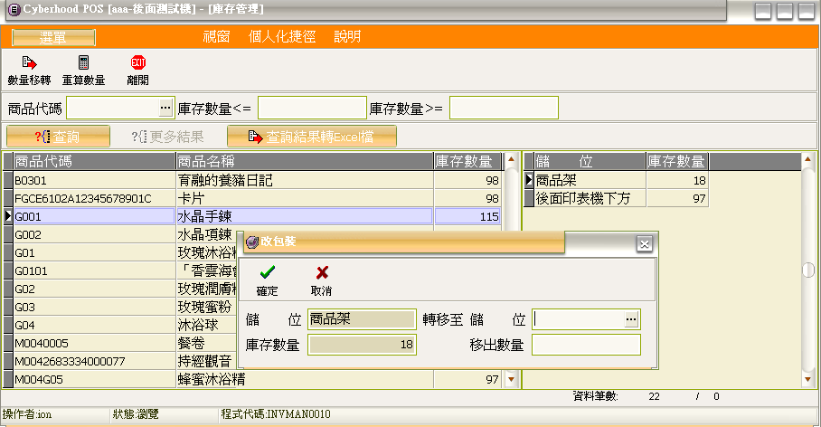

    - 重算數量--庫存數量不符時，請按重算數量更新系統顯示的資料。
    - 快速搜尋--可於主畫面功能列下方，輸入商品代碼、商品數量範圍等條件(可輸入多項)後按查詢，即可快速搜尋商品庫存。

  - 新增出庫單
    - 進入庫存系統/出庫作業。
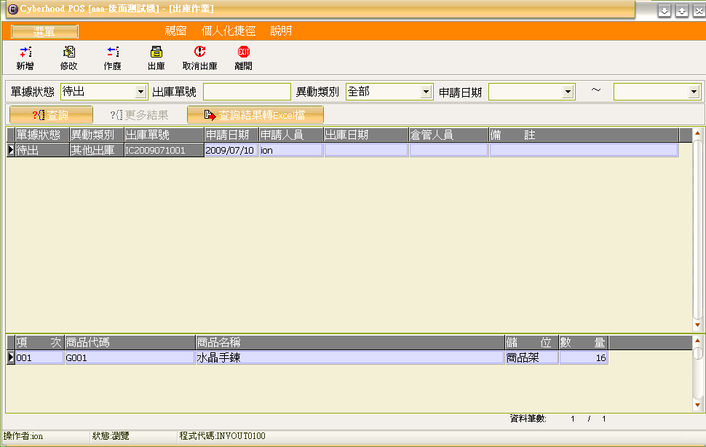

    - 點選新增功能，出現另一畫面供入庫商品資料輸入。
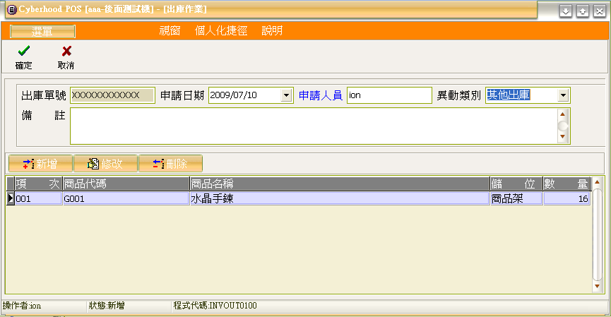

  - 庫存異動查詢：查詢庫存異動記錄。
    - 快速搜尋--可於主畫面功能列下方，輸入商品代碼、異動日期等條件(可輸入多項)後按查詢，即可快速搜尋庫存異動情形。
    - 列印庫存異動明細--列印商品庫存異動明細。
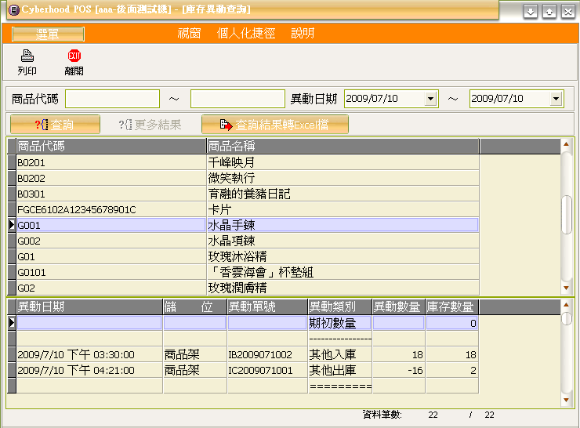

  - 盤點計畫：
    - 新增計畫盤點的日期。
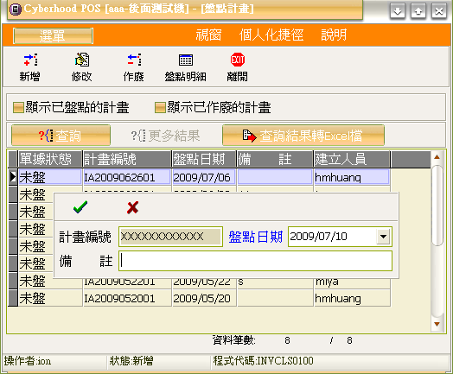

    - 單據狀態
      - 未盤--尚未執行盤點計畫。
      - 已盤--已執行盤點計畫。(需勾選已盤點的計畫)
      - 作廢--已作廢盤點計畫。(需勾選已作廢的計畫)
    - 列印盤點明細表
      - 只有已盤狀態單據才有盤點明細表。
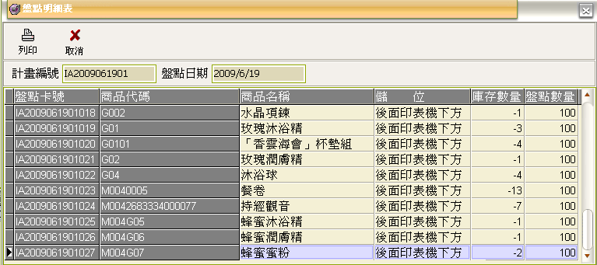
  - 盤點作業
    - 可選擇執行新盤點計畫及選取未完成的盤點。
    - 執行盤點：選取盤點計畫實行盤點。(若未先建盤點計畫，將無法執行盤點)。
    - 重算數量：重新計算庫存數量。
    - 列印：列印盤點卡、盤點清冊、盤點差異表。
    - 登錄數量：盤點數量登入。
    - 調整盈虧：將盤點差異數更新至庫存數量。
    - 盤點完成：確認完成盤點。
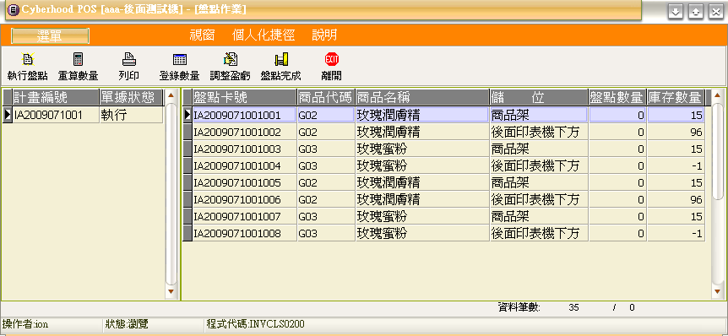
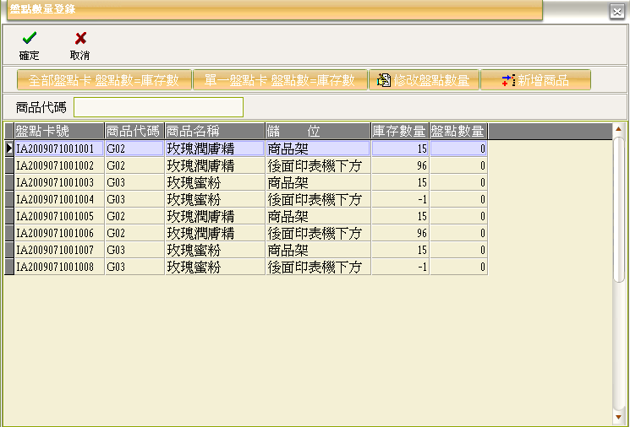

  - 庫存不足查詢：系統自動計算並顯示庫存不足的商品，可直接轉採購。
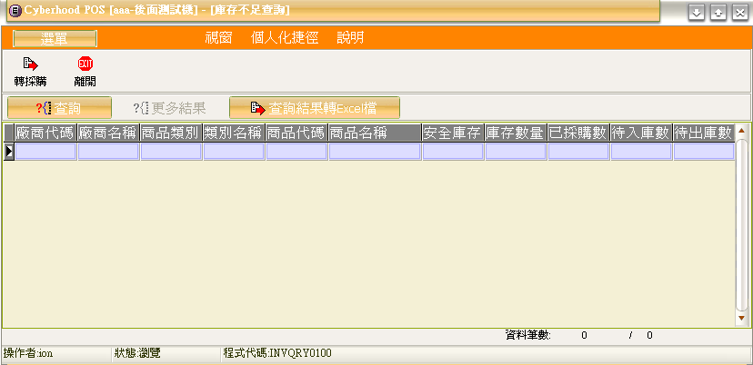

第十章 庫存成本系統
- 系統功能介紹

功能名稱 | 說明
庫存成本系統參數 | 設定計算成本的單價小數位數、金額小數位數和日期區間。
庫存成本開帳作業 | 第一次使用系統時，開帳新增期初庫存成本。
結算作業 | 每期結算庫存成本。
成本紀錄查詢 | 快速查詢商品成本。

- 系統設定及使用
  - 庫存成本系統參數
    - 小數位數：計算期初金額、進貨金額、銷貨金額、調整金額和庫存金額的小數位數。
    - 單價小數位數：計算期初單價、進貨單價、銷貨單價和庫存單價的小數位數。
    - 結算方式：共四種結算方式可選擇，分別是日結、月結、季結、年結。
    - 已結算日期：開帳時已結帳日期為開帳日，之後每次使用結算作業，系統會自動更新已結算日期。
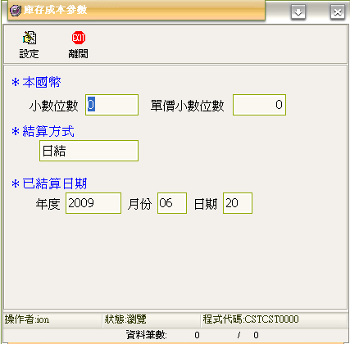

  - 庫存成本開帳作業：僅第一次使用本系統時用來新增期初庫存成本。
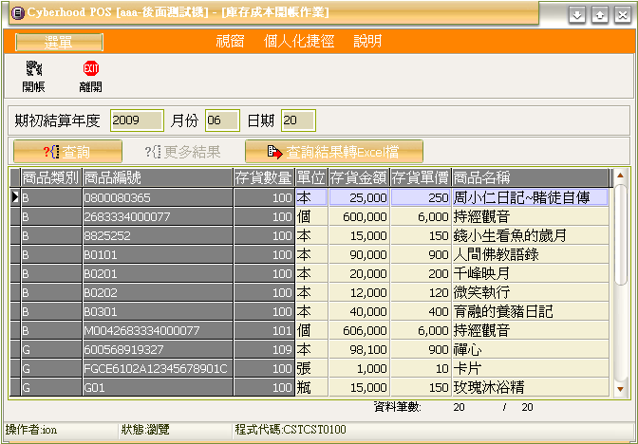
  - 結算作業：使用結算功能，輸入調整金額，將系統調整至與實際情況相符。使用結算功能後，系統會自動更新已結算日期至庫存成本參數。
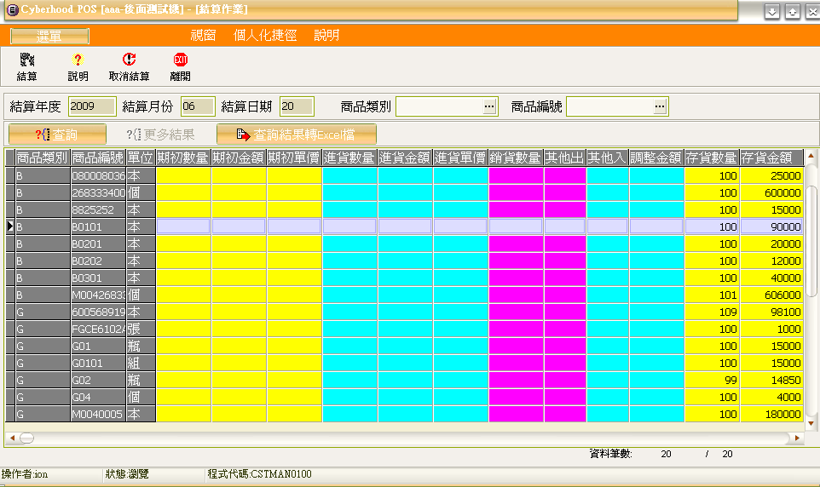

  - 成本紀錄查詢：可輸入結算期間、商品類別、商品編號等其中一項或多項條件快速搜尋商品成本。

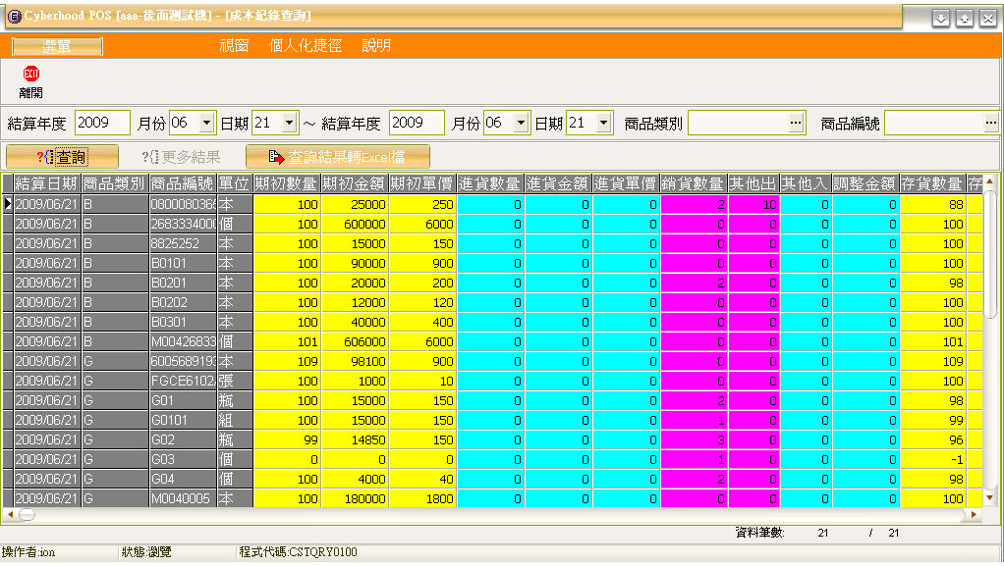

第十一章 會員管理系統
- 系統功能介紹

功能名稱 | 說明
系統參數 | 設定本國幣顯示小數位數及會員點數換算比率。
會員類別維護 | 新增或修改會員類別。
會員資料管理 | 新增或修改會員資料。
會員加值作業 | 新增加值交易。
會員點數交易記錄 | 查詢交易記錄。

- 系統設定及使用：
  - 系統參數：設定本國幣顯示小數位數及會員點數換算比率。
    - 會員點數換算比率：會員點數1點可換N元本國幣。
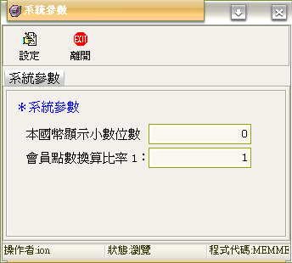

  - 會員類別維護
    - 新增及修改會員類別：
      - 收費類別：包含點數制、月費制。月費制在加值時，可填選延長月數及延長天數。
    - 查詢：可輸入類別代碼快速搜尋會員類別；可勾選顯示停用資料查詢被停用的資料。
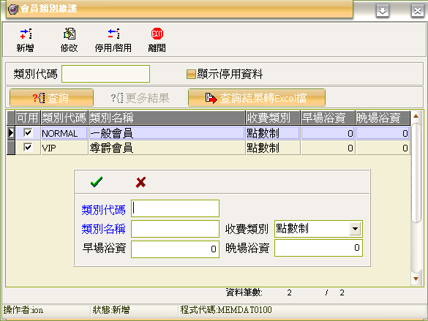

  - 會員資料管理
    - 新增及修改會員資料：藍字顯示為必填項目。
    - 查詢：可輸入類別編號、會員編號、會員姓名等其中一項或多項條件快速搜尋會員資料；可勾選顯示停用資料查詢被停用的資料。
    - 期初點數：僅會員類別設定為點數制的會員才可加期初點數。
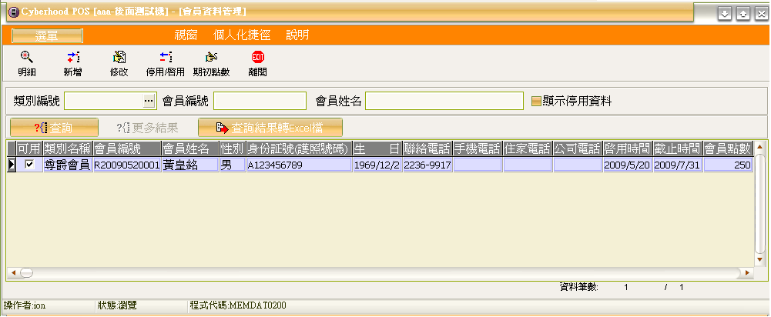

  - 會員加值作業
    - 會員加值
      - 點數制會員加值--僅可加值金額。
      - 月費制會員加值--可加值金額並註記延長月數或延長天數。
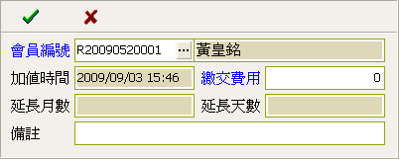
    - 查詢：可輸入加值時間、會員編號、會員姓名等其中一項或多項條件 快速搜尋加值資料；可勾選顯示停用資料查詢被停用的資料。
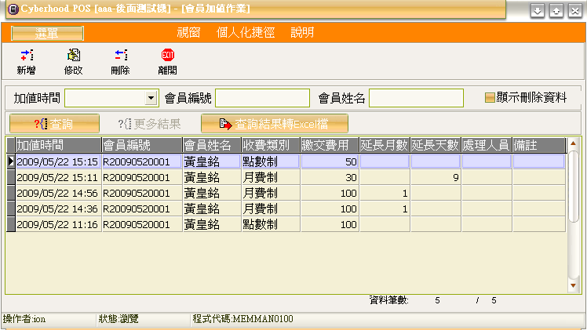
  - 會員點數交易記錄：可輸入會員編號、會員姓名、加值時間等其中一項或 多項條件快速搜尋交易資料。
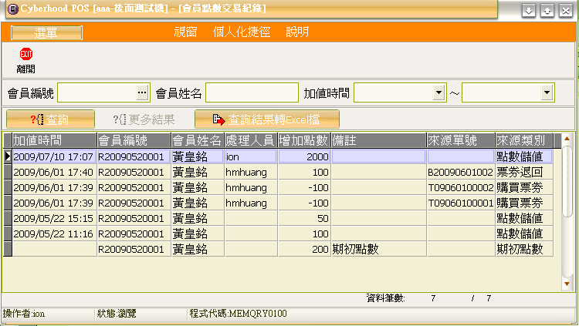

第十二章 票券系統
- 系統功能介紹

功能名稱 | 說明
票劵系統參數 | 設定幣別小數位數及單據編碼。
賣劵地點維護 | 新增票劵販售地點。
賣劵類別維護 | 新增票劵販售種類。
票劵主檔 | 新增販售票劵。
票劵銷售作業 | 票劵販售。
票劵回收作業 | 已使用票劵回收。
退劵作業 | 客戶退回已售但未使用票劵。

- 系統設定及使用：
  - 票劵系統參數：
    - 系統參數：設定幣別小數位數，請按設定，輸入小數位數，設定完成按確定。
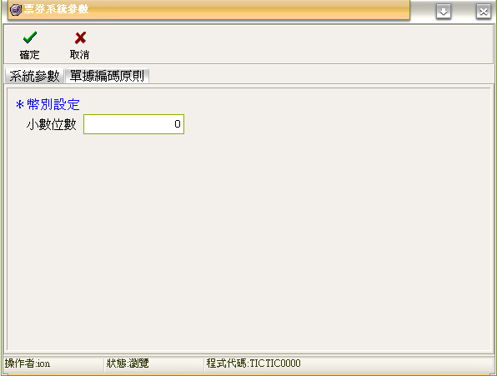

    - 單據編碼原則：設定票劵交易單、退劵交易單的編碼方式，請按設定，選擇編碼原則(或先選編碼原則後按設定)，再按修改，輸入單據的起始碼、年度位數、月份位數、日期位數、序號位數，合計位數最長不可超過12碼。
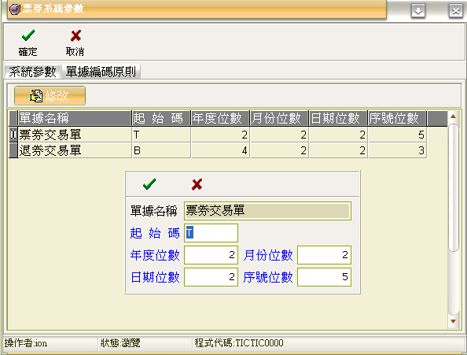

  - 賣劵地點維護：設定票劵販售地點。
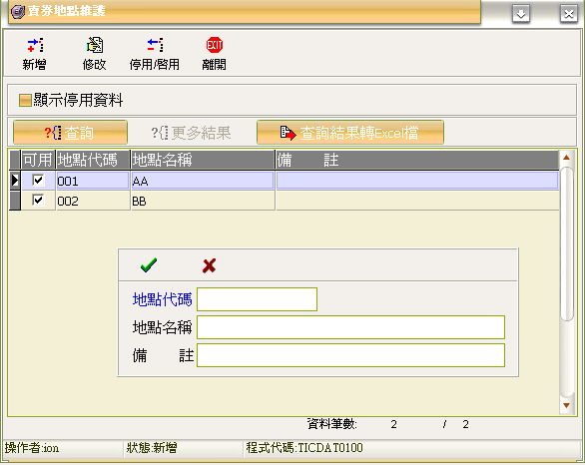

  - 賣劵類別維護：新增票劵販售種類。若設定為免費票劵需勾選免費票劵。
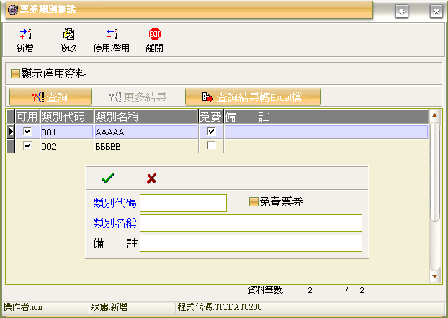

  - 票劵主檔：
    - 新增及修改票劵：填寫起始編號、張數，系統會自動計算截止編號。
      - 一般票劵--選擇非免費票劵的類別，可填有效日期。
      - 免費票劵--選擇設為免費票劵的類別，預設不可填有效日期。
      - 平日票劵--劵別選擇平日，供平日使用。
      - 假日票劵--劵別選擇假日，供假日使用。
      - 平假日票劵--劵別選擇平假日，平日、假日皆可使用。
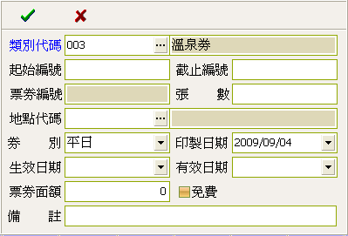

    - 過期作廢：將有效日期小於等於填入日期的票劵全部作廢，票劵狀態將顯示過期作廢。
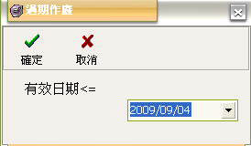

    - 更換作廢：僅已售狀態票劵可使用更換作廢。
    - 查詢：可輸入票劵狀態、票劵編號區間、類別名稱、地點名稱、印製日期區間、生效日期區間、券別、出售日期區間、使用日期區間等其中一項或多項條件快速搜尋票劵。
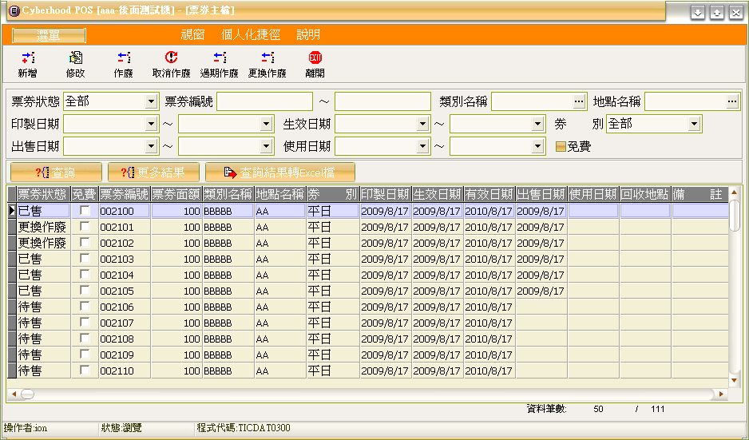

  - 票劵銷售作業
    - 新增票劵銷售
      - 進入票劵系統/票劵銷售作業。
      - 點選新增功能，出現另一畫面供新增票劵交易內容。
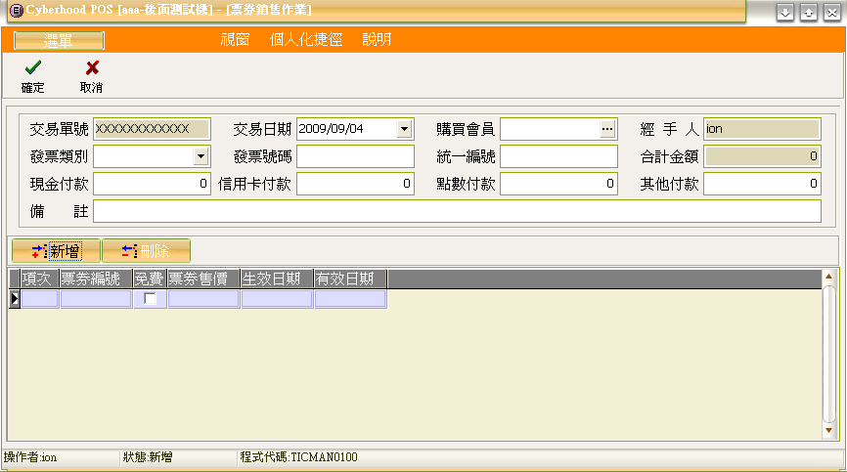

      - 單頭資料：
a.交易單號-由系統依系統參數內設定的單據編碼方式自動編號。
b.交易日期-由系統帶入操作日期(可更改)。
c.合計金額為下方各筆銷售的合計數。
      - 單身資料：
a.點選新增，出現小視窗，選取票劵(可複選)，點選確認，出現新增的票劵及其內容。
b.若整項要刪除，請先點欲刪除項次後按刪除，即可刪除該筆資料。
    - 查詢：可輸入交易單號、交易日期區間、購買會員、發票號碼、統一編號、票劵編號等其中一項或多項條件快速搜尋票劵交易。
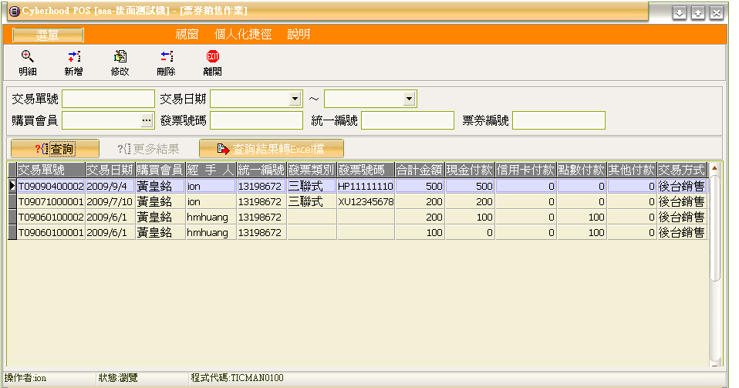

  - 票劵回收作業：回收已使用的票劵，使用回收票據功能後，票據狀態會自動變更為已用。
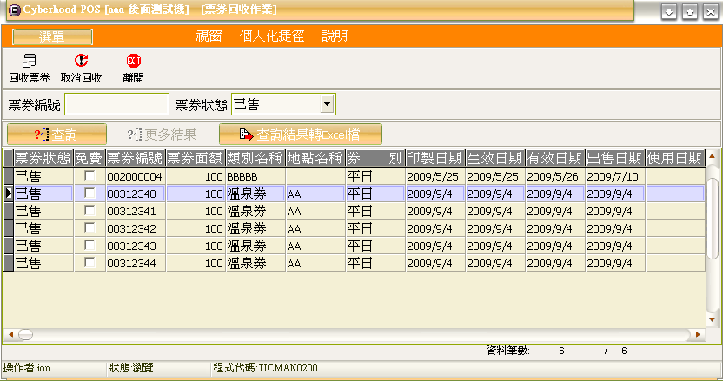

  - 退劵作業
    - 進入票劵系統/退劵作業。
    - 點選新增功能，出現另一畫面供新增退劵內容。
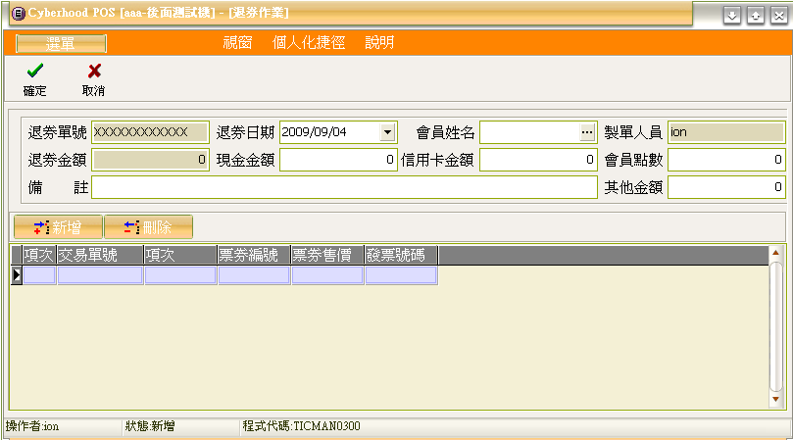
    - 單頭資料：
      - 退劵單號-由系統依系統參數內設定的單據編碼方式自動編號。
      - 退劵日期-由系統帶入操作日期(可更改)。

      - 退劵金額為下方各筆銷售的合計數。
    - 單身資料：
      - 點選新增，出現小視窗，選取可退的票劵(可複選)，點選確認，出現可退的票劵及其內容。
      - 若整項要刪除，請先點欲刪除項次後按刪除，即可刪除該筆資料。
    - 查詢：可輸入退劵單號、退劵日期區間、會員編號等其中一項或多項條件快速搜尋退劵資料。
.
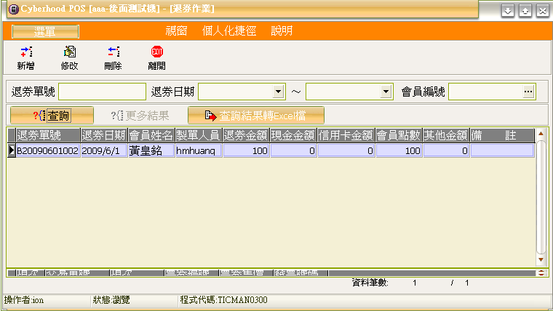

第十三章 飯店管理系統
- 系統功能介紹

功能名稱 | 說明
飯店系統參數 | 設定營業日切割時間、進房及退房時間、班別。
房型 | 新增房型。
房號 | 新增房號。
消費類別 | 新增消費類別。
消費項目 | 新增消費類別下的消費項目。
客戶維護 | 新增客戶資料。
付款方式 | 新增付款方式。
服務事項 | 新增服務事項。
訂房 | 新增訂房、訂房查詢。
預排房號 | 訂房客戶預先安排入住房號。
住房登記 | 新增入住資料。
住房管理 | 退房等房務及結帳等帳務處理。
房況查詢(房型) | 查詢每個房型每天的住宿情況，並依月份顯示。
房況查詢(房間) | 查詢每個房間每天的住宿情況，並依月份顯示。

- 系統設定及使用：
  - 飯店系統參數：
    - 系統參數：營業日切割時間使用於計算營業收入歸屬時間。例：設定
營業日切割時間為每日12:00，則12:00前入住的客戶都
屬於前一天的營業收入。
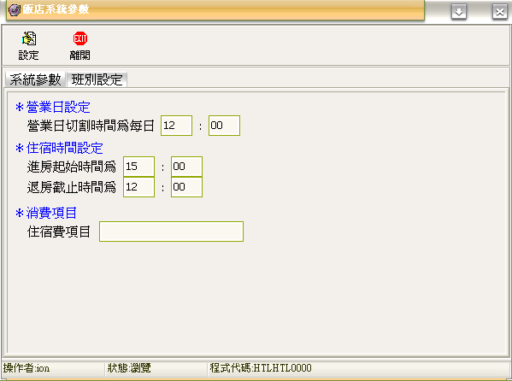

    - 班別設定：可依實際狀況設定多個班別。
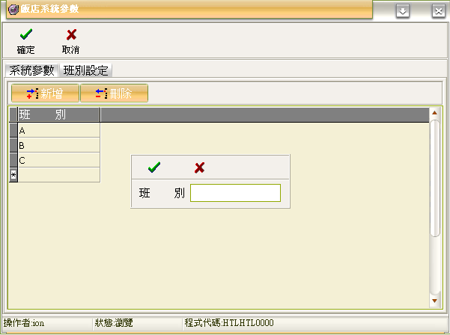

  - 新增房型
    - 進入飯店管理系統/房型，點選新增功能，填寫房型資料。
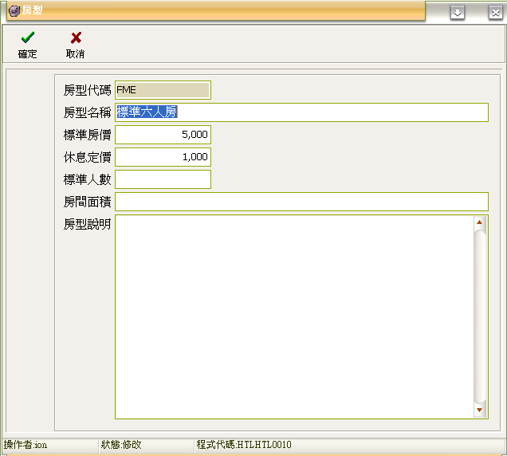

    - 上傳房型照片--點選新增照片，選取照片檔案上傳。
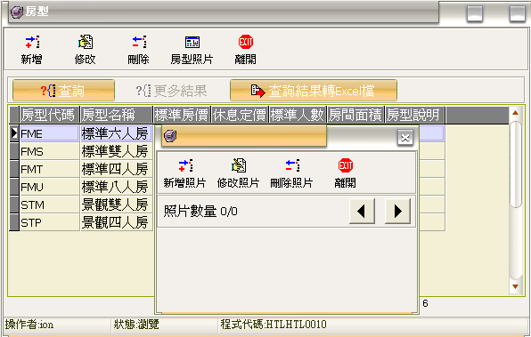

  - 新增房號：進入飯店管理系統/房號，點選新增，填寫房號資料。
飯店管理

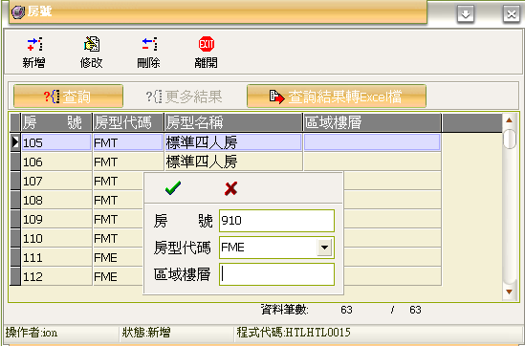

  - 消費類別：進入飯店管理系統/房號，點選新增，填寫類別資料。
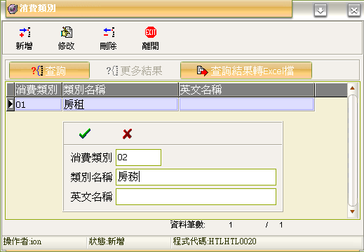

  - 消費項目：進入飯店管理系統/消費項目，點選新增，填寫項目資料。
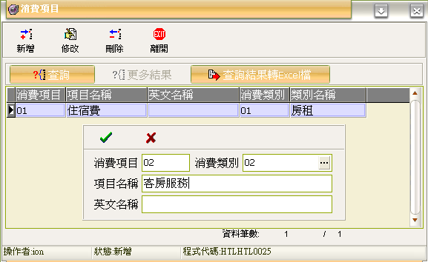

  - 客戶維護：
    - 新增客戶：進入飯店管理系統/客戶維護，點選新增功能，填寫下面資
料。
      - 單頭：藍字為必填欄位。
      - 新增地址資料：點選地址資料分頁，點選分頁內新增功能，填寫
地址資料。
      - 新增聯絡人：點選聯絡人分頁，點選分頁內新增功能，填寫聯絡
人資料。
      - 房價設定：點選房價設定分頁，可選擇代入標準房價代入原價或
代入標準房價x折數代入優惠價。
      - 消費分帳原則：點選消費分帳原則分頁，點選分帳類別欄位，可
選擇0(旅客自付)由客戶帶來的旅客自行支付其消
費項目的費用或選擇1(客戶分擔)由客戶幫旅客支
付消費項目的費用。
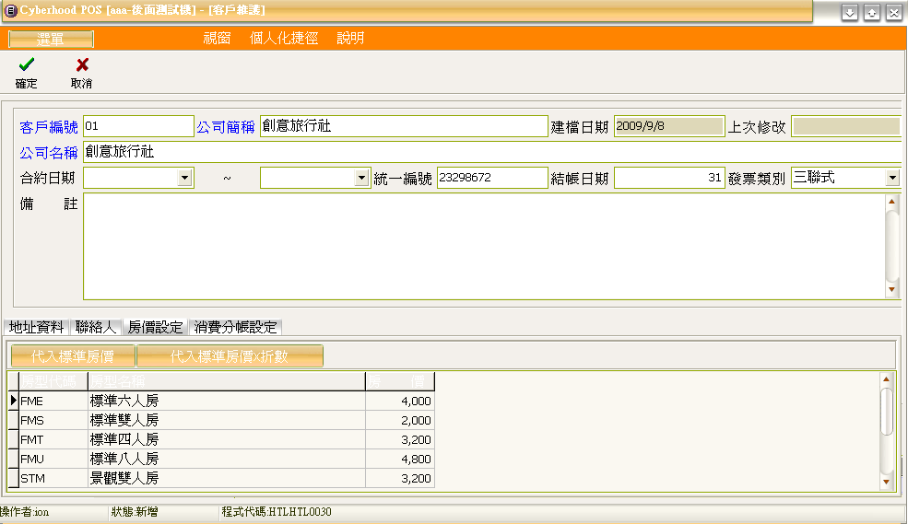

    - 查詢：可輸入客戶編號、公司名稱等其中一項或多項條件快速搜尋客
戶資料。或可勾選顯示停用資料，查詢停用的客戶資料。

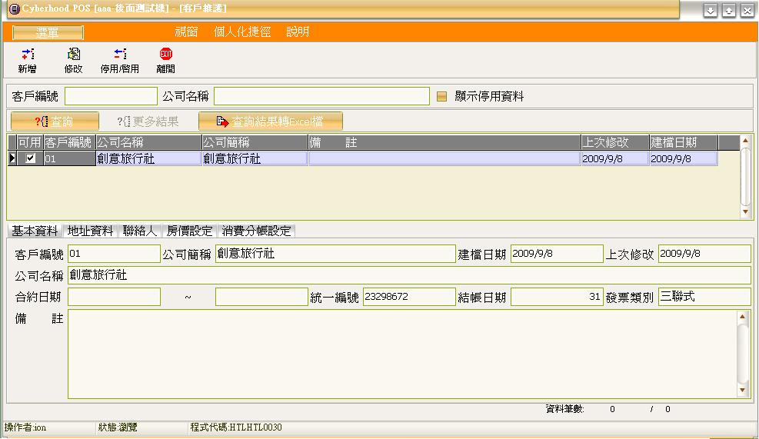

  - 付款方式：進入飯店管理系統/付款方式，點選新增功能，填寫付款方式。
飯店管理

飯店管理

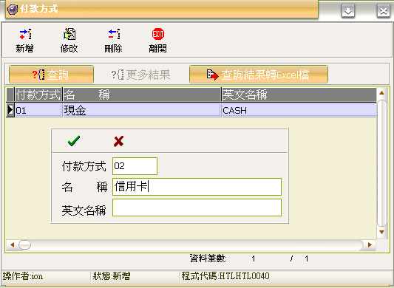

  - 服務事項：進入飯店管理系統/服務事項，點選新增功能，填寫服務事項。
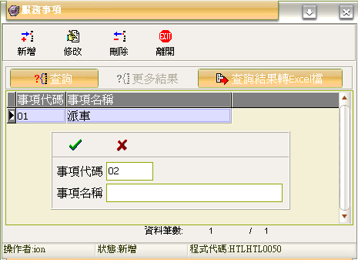
  - 新增訂房：
    - 進入飯店管理系統/訂房。
    - 點選新增功能，出現輸入房型房號數量視窗，輸入訂房房數。
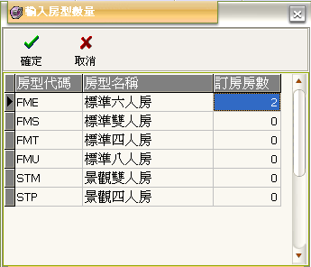

    - 出現訂房明細維護畫面供訂房資料輸入。
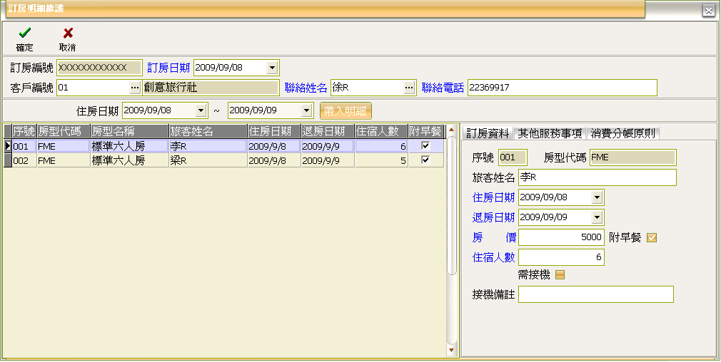

    - 單頭資料--(藍字為必填欄位)
      - 訂房編號-由系統自動編號。
      - 訂房日期-由系統帶入操作日期(可更改)。
      - 客戶編號-選擇客戶編號可帶入客戶維護中設定的房價及消費分
帳方式。
      - 住房日期及帶入明細-填寫住房期間並點選帶入明細功能，會將住
房日期代入訂房資料分頁的住房日期及退
房日期中。
    - 單身資料--(藍字為必填欄位)
      - 訂房資料：點選訂房資料分頁，填寫訂房資料。
      - 其它服務事項：點選其它服務事項分頁，新增及刪除事項。
      - 消費分帳原則：點選消費分帳原則分頁，點選分帳類別欄位，可
選擇0(旅客自付)由客戶帶來的旅客自行支付其消
費項目的費用或選擇1(客戶分擔)由客戶幫旅客支
付消費項目的費用。
  - 訂房查詢：可輸入單據狀態、訂房編號等其中一項或多項條件快速搜尋訂
房資料。
飯店管理

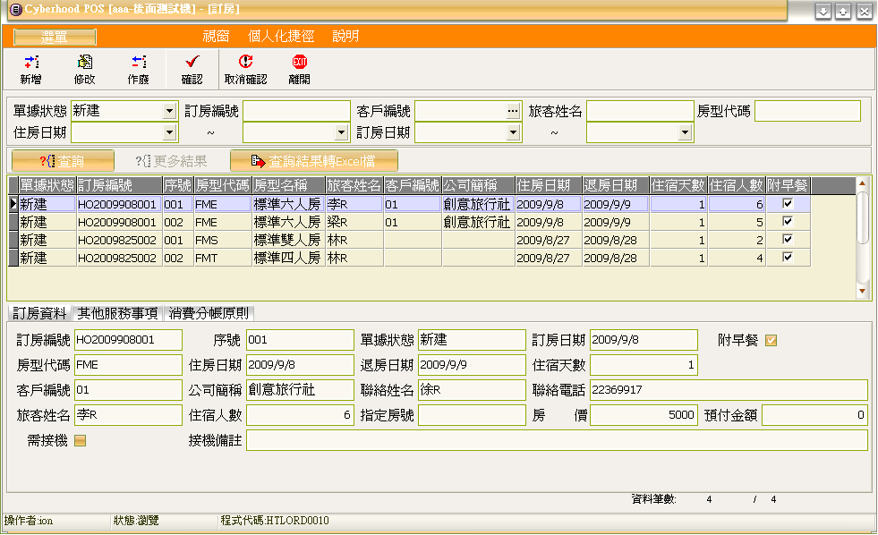

  - 預排房號--進入飯店管理系統/預排房號，點選預排，填寫預排資料。
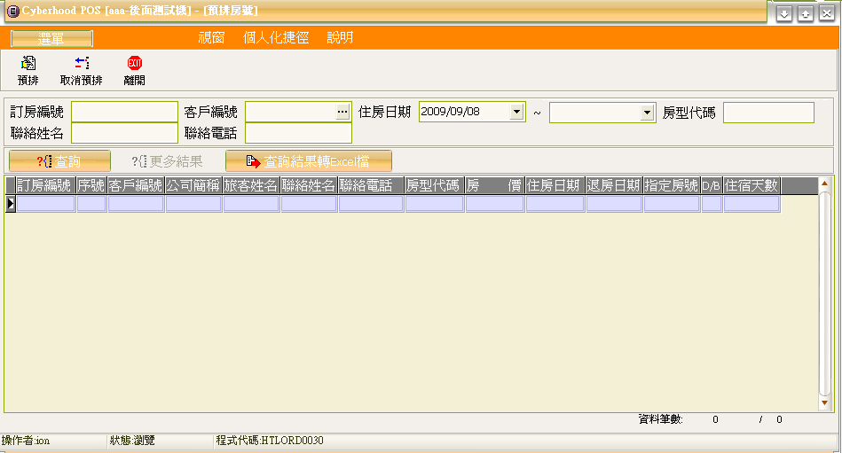
  - 住房登記：
    - 新增無訂房客戶入住登記
    - 新增有訂房客戶入住登記
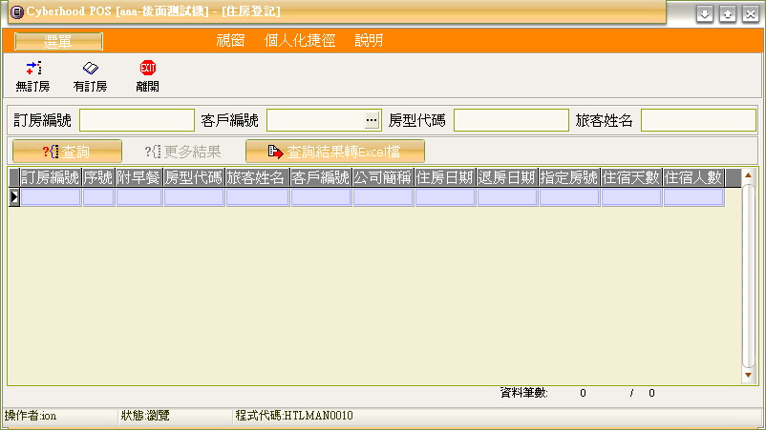

  - 住房管理：
    - 新增房務資料：
      - 退房作業
      - 修改住房資料--進入飯店管理系統/住房管理，點選房務，再點選
修改住房資料。
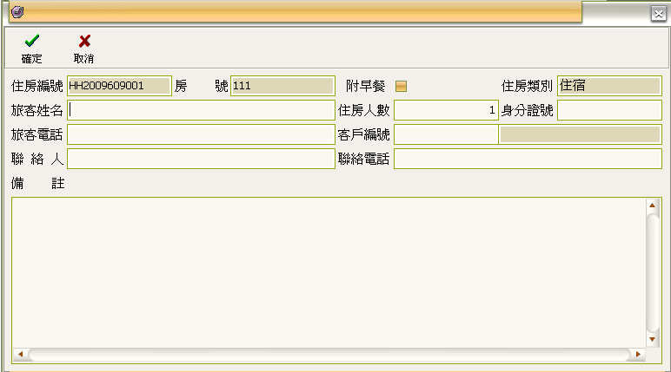

      - 修改住宿期間--進入飯店管理系統/住房管理，點選房務，再點選
修改住宿期間。
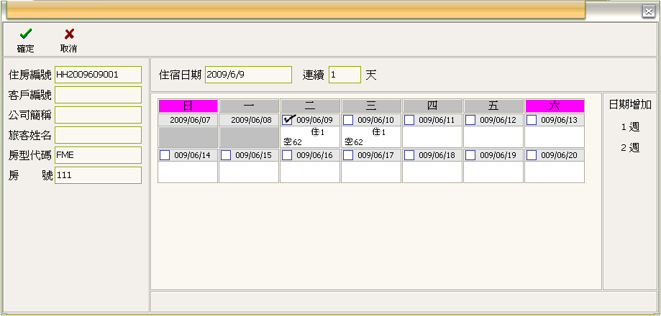

      - 修改房號
    - 新增帳務資料：
      - 新增房帳
      - 批次新增住宿費
      - 修改消費分帳設定
      - 結帳
    - 住房查詢：可選擇左邊畫面的房型明細查詢住房登記情況。
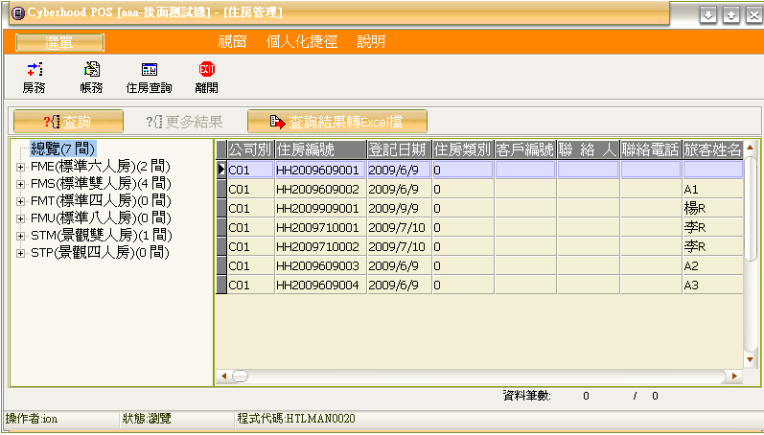

  - 查詢
    - 房型：可選擇左邊畫面的房型明細，查詢每個房型每天的住宿情況，
並依月份顯示。
例：點選總覽，選擇6月，查詢6月份所有房型的住宿情況。
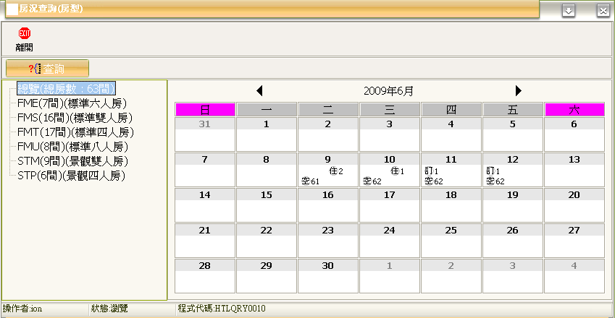

    - 房間：可選擇左邊畫面的房型明細，查詢每個房間的住宿情況，並依
月份顯示。
例：點選標準8人房，選擇9月，查詢9月份標準8人房的
住宿情況。
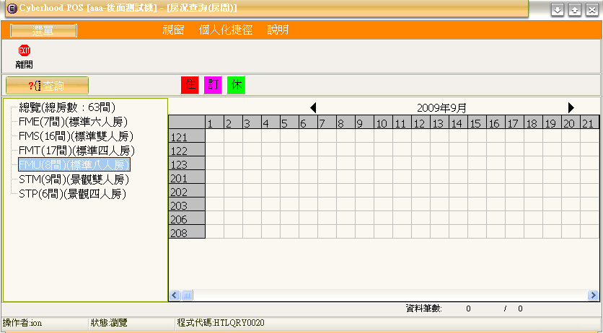
飯店管理



第一章 印表機問題

顯示訊息內容 | 問題發生位置 | 訊息內容說明
未設定點餐單印表機! | 點餐單印表機 | POS系統後台管理中系統參數未設定  點餐單印表機，設定後便可使用。
點餐單印表機未開啟電源  ，請開啟電源! | 點餐單印表機 | 沒有打開點餐單印表機的電源，打開  電源後便可使用。
未設定發票印表機! | 發票機印表機 | POS系統後台管理中系統參數未設定  發票印表機，設定後便可使用。
發票機電源未開啟  ，請開啟電源! | 發票機印表機 | 沒有打開發票機電源的電源，打開電  源後便可使用。
未設定結帳單印表機! | 結帳單印表機 | POS系統後台管理中系統參數未設定  結帳單印表機，設定後便可使用。
結帳單印表機電源未開啟  ，請開啟電源! | 結帳單印表機 | 沒有打開結帳單印表機的電源，打開  電源後便可使用。
未設定交班單印表機! | 交班單印表機 | POS系統後台管理中系統參數未設定  交班單印表機，設定後便可使用。
交班單印表機電源未  開啟，請開啟電源! | 交班單印表機 | 沒有打開交班單印表機的電源，打開  電源後便可使用。
出菜單印表機連線異常! | 出菜單印表機 | 無法將出菜單資料送到出菜單印表機  上，請檢查出菜單機。
出單印表程式異常  (POS_PRINTER) | POS_PRINTER程式 | 出單印表程式當機，請重新啟動出單  印表程式。

